إدارة الـمـشـاريـع
المحاضرة الاولى
المشاريع في بيئة الأعمال المعاصرة
الأهداف العامة:
- معرفة الظروف البيئية المعاصرة التي ساعدت في نمو المنظمات المدارة بالمشروع والفوائد المتحققة من ذلك.
- تعريف المشروع وتحديد أهدافه وفهم خصائصه.
- معرفة دورة حياة المشروع وتحديد الأنشطة الرئيسة في كل مرحلة.
- تحديد اطراف المشروع وعلاقتها بالمشروع.
- اعداد مقترح المشروع.
تمهيد
- يرجع تطور أساليب وممارسات إدارة المشاريع للجيش، لكون الجيش قدم سلسلة من المهارات في إدارة المشاريع تعجز عن تقديمها المنظمات التقليدية .
- مثل برنامج بولاريس للبحرية الامريكية – برنامج الفضاء ابولو لوكالة أبحاث الفضاء الامريكية ناسا- مبادرات الدفاع الاستراتيجية وغيرها.
- وقد برزت إدارة المشروع كضرورة في نهاية القرن العشرين لتطوير طرق جديدة للإدارة.
- فشهدت العقود المنصرمة والمعاصرة نمو في استخدام إدارة المشاريع كوسيلة لتحقيق اهداف المنظمات.
[ إن المنافسة الحادة والتغيرات في بيئة الأعمال، جعلت من المهم لكثير من المنظمات أن تتبنى مشاريع خاصة تمكنها من البقاء والمنافسة إلى المدى البعيد].

المنظمة المُـدارة بالمشروع
هناك ثلاثة عوامل تؤثر في حالة عدم التأكد في البيئة التي تعمل بها المنظمات:
- درجة التعقيد البيئي: يتعلق هذا العامل بعدد وقوة وتداخل المدخلات والمخرجات الخاصة بالمنظمة وما يترتب علي ذلك من التزامات داخل المنظمة من مباني وتجهيزات وخبرات فنية وغير ذلك ، وما ينتج عنه من أنشطة وعمليات وخطط وبرامج وإجراءات إضافية تؤدي الى زيادة التعقيد البيئي.
- درجة الديناميكية (التغيير): ويتعلق بالسرعة التي تتغير فيها بيئة الاعمال نتيجة التغير السريع والدائم في حاجات ورغبات الزبائن، الامر الذي يفرض على المنظمات استمرار ابتكار وتطوير منتجات جديدة للمنافسة.
- درجة الغنى: ويتعلق بمدى توفر الموارد في بيئة الاعمال، والتي تعتبر نادرة، ويشتد التنافس بين المنظمات للحصول عليها.

الإتجاهات المعاصرة في الأعمال الدولية
- التوسع الهائل في المعرفة البشرية.
- التطور الهائل في الإمكانات التكنولوجية وتبادل المعلومات.
- نشوء الأسواق العالمية وازدياد الحاجة للاستجابة السريعة لمتطلبات السوق.
- الطلب المتنامي على السلع والخدمات لتلبية حاجات الزبائن المتغيرة.

[ في هذه البيئة المعقدة والمتغيرة والمتسمة بندرة الموارد، وللأسباب السابقة لم تعد الأشكال التقليدية في إدارة المنظمات قادرة على النجاح والإستمرار، وعليه فإن منظمات الأعمال المعاصرة أصبحت أكثر حاجه لأن تدار بالمشروع، بحيث تقوم بتوزيع طاقمها الوظيفي وكوادرها في مشاريع حتى تكون قادرة على الإستمرار في ابتكار وتطوير السلع والخدمات والأفكار، مما يمكنها من الوصول الى أهدافها وتحقيق رسالتها].

فوائد إدارة المنظمة بالمشروع
- كل عضو في فريق المشروع يمكنه فهم عمل المشروع ككل، لأنه مخصص للمشروع ولا يتم تشتيته في أعمال أخرى.
- بيئة عمل أكثر إنفتاحاً على نقاش أفكار جديدة.
- توفر وضوح أفضل للمهمات التي يؤديها الافراد.
- امتلاك قدرة أكبر على التكيف مع متغيرات البيئة لتحقيق هذه الأهداف.
- مراقبة أفضل للتكاليف.
- جودة أعلى.
- علاقات أفضل مع الزبائن.

تعريف المشروع
هناك العديد من التعريفات منها:
- سعي مؤقت لإيجاد منتج منفرد [ المعهد الأمريكي لإدارة المشاريع ].
- مجموعة من الأنشطة المترابطة غير الروتينية لها بدايات ونهايات زمنية محددة يتم تنفيذها من قبل شخص او منظمة لتحقيق أداء وهدف محدد في إطار معايير التكلفة، الزمن والجودة [ جمعية إدارة المشاريع البريطانية ].
- مشكلة معروفة الحل يتم اكمالها بإستخدام أنشطة فريدة وغير روتينية.
- منظمة مؤقتة لتنفيذ مجموعة من الأنشطة المنظمة لتحقيق هدف معين في فترة زمنية معينة وبإستخدام موارد متنوعة.
فمن خلال التعريفات سابقا يمكن التوصل إلى مجموعة من العناصر التي يجب توافرها في مفهوم المشروع هي:
- المشروع له أنشطة مترابطة وغير روتينية.
- المشروع يتكون من أنشطة مترابطة لها بدايات ونهايات زمنية محددة.
- المشروع له فترة زمنية محددة.
- المشروع له موازنة تقديرية مخصصة بها الأموال اللازمة لهذا المشروع.
- المشروع له هدف يجب تحقيقه سواء كان الهدف سلعة او خدمة.
- ضرورة تحقيق معايير الكلفة- الزمن – الجودة المناسبة والمطلوبة من قبل العملاء.

أنواع المشروع
- المشروعات الصناعية مثل - بناء المصانع .... إلخ.
- المشروعات الخدمية مثل - بناء المشاريع التعليمية .... إلخ.
- المشروعات العلمية مثل - بحوث الفضاء .... إلخ.
- المشروعات الإجتماعية مثل - مشاريع ضد التدخين .... إلخ.
- المشروعات الإقتصادية مثل - مشاريع الخصخصة .... إلخ.
- المشروعات الإنشائية مثل - بناء السدود .... إلخ.

أهداف المشروع
في الأساس أهداف المشروع هي نفس أهداف المنظمة وبسبب الخصائص التي تميزه عن المنظمة الوظيفية فإن المشاريع مهما اختلفت طبيعتها او حجمها فإنها تشترك في تحقيق ثلاثة أهداف: [ الوقت - التكلفة - المواصفات ]
إرضاء الزبون
الوقت
التكلفة

المواصفات
- يتم التعبير عن الإهتمام بالوقت وإدارته من خلال جدولة المشروع.
- كما يتم الإهتمام بالكلفة وإدارتها عن طريق موازنة المشروع.
- أيضا يتم الإهتمام بالمواصفات عن طريق إختبار المواد المناسبة وتخصيصها لمراحل العمل في المشروع، وبما يتناسب مع شروط الحل الأمثل لمشكلة المشروع كما ورد في مقترح المشروع أو المناقصة أو في العطاء المطروح.
خصائص المشروع
تشترك المشاريع مهما تنوعت واختلفت طبيعتها في مجموعة من الخصائص:
- الغاية: تقام المشاريع في العادة لتنفيذ غرض معين، حل مشكلة معينة، أهداف محددة، ولذا فان المشروع مرتبط بتحقيق هذه الغاية وصولاً إلى تحقيق الأهداف مثل؛ إقامة جسر بهدف حل مشكلة الإختناق المروري- أو تطوير دواء لعلاج السرطان بهدف الحفاظ على حياة الناس.
- دورة حياة محدودة: هو أن المشروعات ذات طبيعة مؤقتة بحيث أنها تبدأ وتنتهي في أوقات محددة ومعلومة قد تطول وقد تقصر.
- التفرد: أي مشروع في تنفيذه واكماله يحتاج الى أنشطة فريدة وغير روتينية وغير متكررة، حتى لو تشابه مشروعان في الطبيعة والحجم والشكل فإن تنفيذ كل منهم يحتاج الى أنشطة مختلفة (طبيعة الإدارة- المخاطر- الموارد).
- الإعتمادية المتداخلة: أي مشروع يحتاج إلى أنشطة متتابعة بالإضافة إلى التتابع هناك تداخل. عاده تتداخل المشروعات في المنظمة مع بعضها البعض- أيضا تتداخل مع الأقسام الوظيفية الأخرى في المنظمة (إنتاج – تسويق- أفراد- مالية) – كذلك قد تتداخل مع اطراف أخرى مثل الموردين ومقاولي الباطن والزبائن....الخ.
- الصراع: لكون المشروع نشاط إجتماعي وتضارب في المصالح، فقد يؤدي التداخل المشار إليه سابقا بين جهات مختلفة في أداء أنشطة المشروع إلى حدوث الصراع، ولذا يجب إدارة هذا الصراع بالشكل الذي يحقق اهداف المشروع بفاعلية وكفاءة.
- المخاطر: المنظمات عموماً تتعرض للمخاطر بنسب مختلفة، إلا أن المشروع بسبب خصائصه وأهدافه في الوقت والكلفة والمواصفات يزيد من هذه المخاطر لاسيما إذا إنحرف عن تحقيق هذه الأهداف، وهناك أمثلة كثرة على مخاطر تعرضت لها العديد من المشاريع منها (إنفجار مكوك الفضاء تشالنجر – مفاعل فوكو جيما النووي).
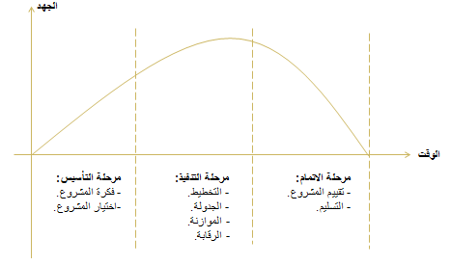
[ دورة حياة المشروع ]
- مرحلة التأسيس: يتم تطوير فكرة المشروع، إختيار المشروع، إختيار مدير المشروع والبدء بالإجتماعات الأولية المباشرة بتنفيذ المشروع.
- مرحلة التنفيذ: يتم وضع خطة المشروع المتكاملة، عمل جدولة لأنشطة المشروع، اعداد الموازنة، والقيام بالرقابة على المشروع .
- مرحلة الإنهاء: يتم التدقيق على أنشطة المشروع للتأكد من أن المشروع قد تم إكماله حسب المواصفات المطلوبة، تدريب المستخدمين على استخدام مخرجات المشروع، اعداد التقارير النهائية وتسليم الوثائق المطلوبة.
أطراف المشروع
- أصحاب المصلحة بالمشروع (أطراف ذات العلاقة) والمحتمل تأثر مصالحهم كنتيجة لتنفيذ المشروع أو إستكماله ولهم دور في التأثير على أهداف المشروع أو مخرجاته ويجب على فريق إدارة المشروع الإهتمام بأصحاب المصلحة والوقوف بقدر الإمكان من أجل ضمان نجاح المشروع.
- يتحمل أصحاب المصلحة درجات من المسئولية في إنجاز المشروع وقد تتغير هذه المسئولية.
- الجهات المشاركة في إنجاز المشروع والمرتبطة به:
- الزبون: الشخص أو الجهة التي يتم تنفيذ المشروع لصالحها.
- مدير المشروع: وهو الشخص الذي يقود المشروع وهو المسؤول الأول عن نجاحه وفشله، لذا يجب أن يتمتع بمهارات عديده مثل مهارات فنية – مهارات إدارية - مهارة التفاوض – مهارة الإتصال والمتابعة.
- الإدارة العليا: وهي الإدارة العليا للمنظمة الأم التي يتبع لها المشروع وعليها توفير الدعم والموارد اللازمة لنجاح المشروع.
- المدراء الوظيفيون: هم مدراء الوظائف في المنظمة الأم التي يتبع لها المشروع.
- فريق المشروع: وهو الطاقم الوظيفي الذي يعمل في المشروع والمعني بتنفيذ الأنشطة والمهام والوظائف اللازمة لإكمال المشروع - وعليه يجب أن يتم إختيار أعضاء الفريق المؤهلين فنيا واداريا مع ضرورة الإهتمام بهم.
- الموردون: كافة الجهات التي تقوم بتزويد المشروع بالموارد اللازمة لإتمام المشروع.

وثائق المشروع
المشروع ينفذ وفق خطة مرسومة وبرامج محددة، لذا ضرورة وجود مجموعة من الوثائق تشكل مرجعية عند الحاجة من أهمها: [ 1- مقترح المشروع 2- خطة المشروع 3- جدولة المشروع 4- موازنة المشروع ]

أولاً: مقترح المشروع: يسمى (جملة بيان العمل في المشروع) وهي الوثيقة الرئيسة التي يتم من خلالها نقل متطلبات العميل إلى المشروع حتي يتم تلبية هذه المتطلبات وتنفيذ المشروع على أساسها.
ويتكون من الأجزاء التالية:
- المقدمة: ملخص لفكرة المشروع - الغايات الرئيسة - أهداف المشروع، مع ربطها بالأهداف الإستراتيجية للمنظمة الأم ورسالتها.
- الإفتراضات الرئيسة: تتضمن بيان بالإفتراضات المتوقع مواجهتها خلال العمل بالمشروع - القيود المتوقع تأثيرها على سير العمل – الخطط الإحتمالية لمواجهة هذه الإفتراضات والتوقعات والمخاطر.
- مسؤوليات الموردين: تتضمن مسؤوليات الموردين حسب شروط عقد التوريد (الكميات المطلوبة - الأوقات – المواصفات – الأسعار).
- مسؤوليات الزبون: تتضمن مسؤوليات الزبون (إستلام المواصفات – الدفعات المالية – الإجتماعات).
- الجدول المحسوب: المقصود به هو جدول الأنشطة اللازمة لإتمام المشروع حسب الأوقات المحسوبة والمتوقع إنجازها مع الإمكانيات المطلوبة والكلف المتوقعة للموارد.
- معايير قبول المشروع: تتضمن المعايير التي تستخدم للحكم على مواصفات المشروع وشروط قبول هذه المواصفات.
- العقود وجدول الدفعات المالية: المقصود هنا عقود التوريد والتعاقدات الفرعية لإنجاز العمل وما يسمى بعقود الباطن ... تتضمن نسخ من هذه التعاقدات وتواريخ تسديد الدفعات المالية عن هذه الأعمال.
- الشروط الإضافية: تشمل أي حدود وشروط إضافية للعمل لم تكن مذكورة في البنود السابقة وذلك للإشارة إليها بهدف الإلتزام بها.
- أمور متنوعة: وتشمل أموراً تتعلق بالإتصالات، أوامر التغيير، المخاطر المتوقعة للمشروع، محطات العمل ... الخ.

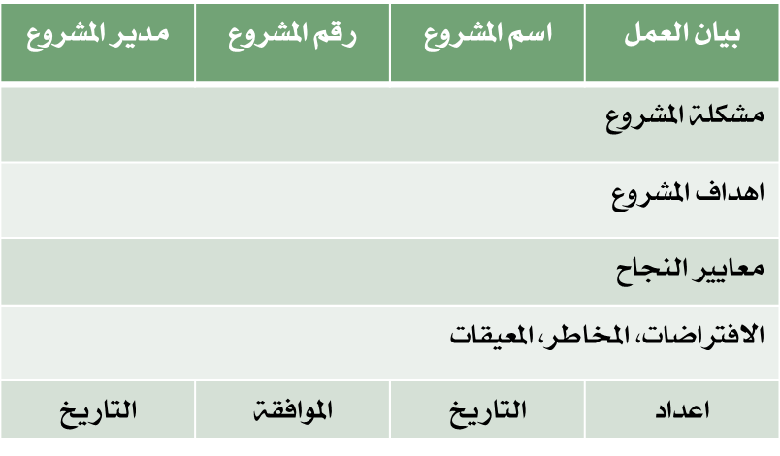
الشكل (2) وثيقة بيان العمل

ثانياً: خطة المشروع: وتسمى أيضاً عقد الإلتزام – سيتم الشرح لاحقا.
ثالثاً: جدولة المشروع: سيتم الشرح لاحقا.
رابعاً: موازنة المشروع: سيتم الشرح لاحقا.

مثال:  برج إيفل هو برج حديدي يوجد في باريس  حمل إسم مصممه غوستاف إيفل، ويعتبر من أكثر المزارات شهرة في أوروبا.  التكلفة: وقت الإنشاء: 7800000 فرنك ذهبي فرنسي.  بداية الإنشاء: 26 يناير 1887.  نهاية الأعمال: 31 مارس 1889.  تم الإفتتاح الرسمي: 6 مايو 1889.  عدد العمال: 50 مهندسا، 300 عامل | 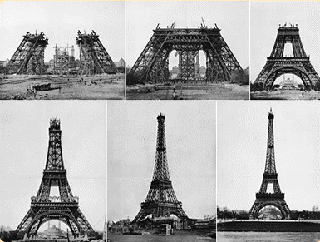



المحاضرة الثانية
إدارة المشروع
الأهداف العامة:
- تعريف إدارة المشاريع ووظائفها ومراحل إدارة المشروع.
- تحديد اطراف إدارة المشروع.
- المقارنة بين مدير المشروع والمدير الوظيفي.
- تحديد المسار الوظيفي لمدير المشروع.
- تحديد البوصلة الأخلاقية لتوجيه مدير المشروع

مفهوم إدارة المشروع
تمهيد
بعد أن يتم إختيار وتحديد المشروع المزمع تنفيذه، تأتي خطوة إختيار إدارة المشروع.
- إدارة المشاريع أحد الفروع الحديثة في علم الإدارة، والذي اعتمد إلى حد كبير على بحوث العمليات والأساليب الكمية في الإدارة، وشكل نقطة الإنطلاق لإدارة المشاريع في كافة المجالات (طب – صناعة – إتصالات، .....).
- تم إنشاء معهد إدارة المشروع عام 1969م لتشجيع النمو والمهنية لإدارة المشروع.

تعريف إدارة المشاريع

هي علم وفن حل المشكلات ضمن الوقت المحدد مسبقا وبإستخدام الموارد المتاحة.
تجيب إدارة المشروع على التساؤلات الآتية:
- ماهو المطلوب عمله؟ 2- متى يجب عمله؟ 3- ماهي الموارد اللأزمة لذلك؟ 4- كيف سنحصل عليها؟

وظائف إدارة المشروع

تتطلب إدارة المشروع ممارسة الوظائف التالية:
- التخطيط للمشروع: وضع خطط تتابع وجدولة الأنشطة اللازمة للمشروع، تحديد الأهداف والطرق المناسبة للوصول للأهداف، ووضع شبكة إنجاز المشروع.
- تنظيم المشروع: وضع الخريطة التنظيمية للمشروع، توزيع المسؤوليات والصلاحيات، تحديد العلاقة مع الهيكل التنظيمي للمنظمة الأم، وأطراف المشروع، إختيار فريق العمل للمشروع.
- طاقم المشروع: إختيار أعضاء فريق المشروع، حفز فريق العمل بإستمرار، بناء روح التعاون والتنافس بين أعضاء الفريق.
- موازنة المشروع: إعداد الموازنة التقديرية لتنفيذ المشروع، ويتضمن إعداد الكلف والموارد والعائدات المتوقعة والتدفقات النقدية والأرباح.
- توجيه المشروع: وهو توجيه فريق العمل عن طريق القيادة والتحفيز والإتصال، من أجل تحقيق الأهداف.
- الرقابة على المشروع: تحديد المعايير التي تستخدم لتقيم الأداء ، ثم القياس والحصول على التغذية العكسية كذلك تحديد الأدوات الرقابية التي تساهم في تقييم المشروع والتدقيق وصولا لمرحلة التسليم.

مراحل إدارة المشروع
- مرحلة الفكره أو المفهوم: (مرحلة التأسيس) (مرحلة التعريف): تتضمن ولادة فكرة المشروع والقيام بدراسة الجدوى، إختيار المشروع وقد يتم إختيار مديره.
- مرحلة التنفيذ: وتتضمن إعداد خطة المشروع وجدولة المشروع وموازنة المشروع النهائية، وتعيين فريق العمل بالمشروع والمباشرة بتنفيذ خطوات المشروع والقيام بعمليات الرقابة وتقييم الأداء.
- مرحلة التسليم: (الإغلاق) وتتضمن التدقيق على المشروع للتأكد من:
◆ أن مواصفات المشروع مطابقة للشروط المتفق عليها، ثم  تسليم المشروع للزبون.
⬥ تدريب المستخدمين على المشروع.  تسليم الوثائق المطلوبة  إعداد التقرير النهائي للمشروع.

أطراف إدارة المشروع
- الإدارة العليا للمنظمة الأم: إختيار مدير المشروع – طبيعة عمل المشروع – أولوية المشروع بالنسبة للمشروعات الأخرى، تقدم الدعم للمشروع، حيث تقوم بتبني خطة المشروع وتوقيع عقد الإلتزام.
وتقع على مدير المشروع مسؤوليات تجاه الإدارة العليا أهمها:
- تقديم تقارير دورية بإستمرار عن تطورات العمل لا سيما في ما يتعلق بالوقت والكلفة والموارد، وإشعار المنظمة بأي مخاطر أو مشاكل تواجه المشروع.
- مدير المشروع: وهو الشخص الذي يتولى إدارة المشروع في جميع مراحله، و يكون مسؤولا بشكل كامل أمام الإدارة العليا عن نجاح (أو فشل) المشروع.
- فريق المشروع: وهم الأفراد الذين سوف يقومون بتنفيذ المشروع.

[ مقارنة بين مدير المشروع والمدير الوظيفي ]
وجه المقارنة | المدير الوظيفي | مدير المشروع
التخصص | متخصص ويمتلك معرفة عميقه بالوظيفة التي يتولاها  (مدير تسوبق، مدير محاسبة ... ). | نظرة عامة، ولديه خلفية واسعة في المعرفة والخبرة، ومعرفته متوسطة ولكن في أكثر من تخصص (الماليه، المحاسبية، الإنتاجية ....)
الأسلوب | يستخدم الأسلوب التحليلي:  بمعنى أن لديه قدرة تحليلية على حل المشاكل التقنية الخاصة بنفس الوظيفة، وذلك بسبب التخصص الأمر الذي يجعله متعمقا في متابعة الجوانب المتعلقة بالوظيفة التي يديرها. | يستخدم الأسلوب النظامي( لديه مهارة التركيب) مقارنة بمهارة التحليل، بمعنى أن مهمته تجميع الأجزاء المتخصصة في العمل لتشكيل منظومة متكاملة تعمل بنظام مشترك.
المعرفة الفنية | لديه معرفة فنية عالية بعمله. | يسهل التعاون بين المتخصصين في المجالات التي تحتاج إلى تخصص معين، من أجل أداء المهام بطريقة تساعد في إنجاز المشروع حسب المواصفات المطلوبة.

بالإضافة إلى:
- أن مدير المشروع يركز على الأهداف النهائية للمشروع بينما المدير الوظيفي يركز على أهداف قصيرة ومتوسطة خاصة بقسمه الوظيفي.
- مدير المشروع صلاحياته وخطوط السلطة غير محددة بشكل واضح وترتبط مسؤوليته بإدارة المشروع، بينما المدير الوظيفي محددة حسب الهيكل التنظيمي.
- مدير المشروع تعاملاته مع المتغيرات البيئية الخارجية عالية بينما المدير الوظيفي محدودة في الغالب.

المسار الوظيفي لمدير المشروع
- في العادة يبدأ مدير المشروع في مساره الوظيفي بالتدرج كمهندس – ثم مدير تشغيل في مشروع كبير - وهكذا إلى أن يصبح مديرا لمشروع كبير.
- حيث يكتسب خبرة إدارية وفنية من خلال المرور بعدة مسارات.
وحتى يكون مدير المشروع قادرا على القيام بمسؤولياته فهو بحاجة إلى مايلي:
- الحصول علي شهادة دراسية في إدارة المشروعات.
- الحصول على دورات متخصصة - ورش عمل - ندوات، .... إلخ، في إدارة المشاريع.
- شهادة خبره تفيد أنه تدرب على مهارات معينة من أهمها:
- خطة المنظمة للوصول إلى الأهداف.
- التفاوض مع الزملاء.
- المتابعة الجيدة للمهام.
- المتابعة الجيدة للمهمات .
- إمتلاك الحساسية نحو شؤون المنظمة وأمور المشاريع.
- أن يكون مساره الوظيفي قد بدأ بمشاريع صغيرة ثم أنتقل للعمل في مشاريع كبيرة.

الخصائص الواجب توافرها في مدير المشروع
- المهارة في الحصول على الموارد اللازمة للمشروع، في الوقت المطلوب، وبالأسعار المناسبة والمحددة في الموازنة التقديرية.
- القدره على إختيار فريق المشروع وتوجيهه عن طريق إختيار قيادته وحثها على تحقيق الأهداف والقدرة على التحفيز.
- التعامل مع المعيقات التي ستواجه المشروع سواء كانت فنية أو مشاكل تتعلق بالموارد أو الأفراد.
- القدرة على التعامل مع المخاطر في كافة مراحل المشروع ووضع الخطط لمعالجتها.
- تطوير قنوات الإتصال مع أطراف المصالح المتعددة والمرتبطة بالمشروع.
- امتلاك مهارة التفاوض وإدارة الصراعات.

المحددات الأخلاقية لمدير المشروع

- الإبتعاد عن التلاعب بالمناقصات.
- عدم تعاطي الرشوه للحصول على المناقصات.
- الإبتعاد عن تحويل فريق العمل إلى مجموعة غير منضبطة.
- عدم الإعتداء عن الموارد واللعب بها حتى تصبح ضمن الموازنة التقديرية .
- عدم إستخدام موارد بديله تفي بالغرض ولكنها لا تحقق المواصفات.
- أن لا يساوم على سلامة العاملين في المشروع.

فريق المشروع
- يمتلكون مهارات فنية عالية.
- لديهم توجه قوي لمشكلة المشروع.
- الرغبة في تحقيق أهداف المشروع.
- أن يكون لديهم حساسية للسياسة التنظيمية.
- احترام الذات.

المحاضرة الثالثة
تنظيم المشروع
الأهداف الدراسية للفصل
- فهم المرتكزات الأساسية التي تعتمد عليها عملية تنظيم المشروع كيف تختلف عن المنظمة الوظيفية.
- معرفة الأشكال التنظيمية السائدة في المشاريع وأهمها:
- المشروع كجزء من التنظيم الوظيفي.
- المشروع المستقل.
- مشروع المصفوفة.
- تحديد إيجابيات وسلبيات كل شكل من هذه الأشكال التنظيمية.
- معرفة الخطوات الواجب إتباعها عند تحديد الشكل التنظيمي المناسب للمشروع.
تمهيد
- التنظيم أداة تستخدمها المنظمات في الوصول إلى أهدافها.
- وهو الوظيفة الثانية للمدير ويُقصد بها تجميع الأعمال اللازمة لتحقيق الأهداف وتقسيمها إلى نشاطات فرعية وتجميعها في شكل وحدات إدارية والتنسيق بينها مع تحديد العلاقات الإدارية بينهم من حيث السلطة والمسؤولية وخطوط الإتصال ووضع كل ذلك في شكل تنظيمي محدد المعالم.
- لم تعد الأشكال التنظيمية التقليدية المستخدمة في المنظمات الوظيفية ملائمه لإستخدامها في المشاريع في بيئة تتميز بـــ :
- التعقيد.
- الديناميكية العالية.
- تطور هائل في الجوانب التكنولوجية.
- تغير دائم في رغبات الزبائن.
لذا وجدت الحاجة إلى وجود أشكال تنظيمية مبتكرة من المشاريع للنجاح في الوصول إلى أهدافها في بيئة الأعمال المعاصرة.

عندما تبدأ المشروعات تعتمد موضوعان على الفور:
الأول: أخذ قرار خاص بكيفية ربط المشروع بالمنظمة الأم.
الثاني: أخذ قرار خاص بكيفية تنظيم المشروع نفسه.

تعريف تنظيم المشروع

هناك العديد من التعاريف لمصطلح تنظيم المشروع منها:
تنظيم المشروع يقصد به تصميم البناء التنظيمي الداخلي للمشروع عن طريق توزيع الواجبات والمسؤوليات والسلطات على العاملين في المشروع، وتحديد القواعد والأصول وإجراءات العمل الرسمية المتبعة في تنفيذ الواجبات والأدوار، وتطوير نظام الإتصال والرقابة وكتابة التقارير بين المستويات الإدارية المختلفة، بما يحقق أفضل صيغة تساعد المشروع في الإستجابة للمتغيرات البيئية بطريقة كفؤه وفعاله تمكن المنظمة الأم من الوصول إلى أهدافها.

الأشكال التنظيمية في المشروع
الأشكال التنظيمة للمشاريع يمكن حصرها في ثلاثة أشكال:
- المشروع كجزء من التنظيم الوظيفي.
- تنظيم المشروع المستقل.
- تنظيم المصفوفة.

أولاً: المشروع كجزء من التنظيم الوظيفي
- التنظيم وفقا لهذا الشكل يكون المشروع تابعا لأحد الأقسام الوظيفية الأساسية في الشركة.
- يُحال تنفيذ المشروع على القسم الوظيفي الذي يكون أكثر تخصصا في طبيعة المشروع المطروح للتنفيذ لضمان نجاحه ودعمه.
مثال 1:
إذا أرادت كلية إدارة الأعمال إنشاء ماجستير في تخصص إدارة الأعمال فإن القسم المناسب لتولي مهمة هذا المشروع هو قسم الإدارة بالكلية، أما إذا كان الأمر يتعلق بإنشاء ماجستير في المحاسبة فإن القسم المناسب لتولي مهمة هذا المشروع هو قسم المحاسبة بالكلية.
[ شكل المشروع كجزء من التنظيم الوظيفي ]
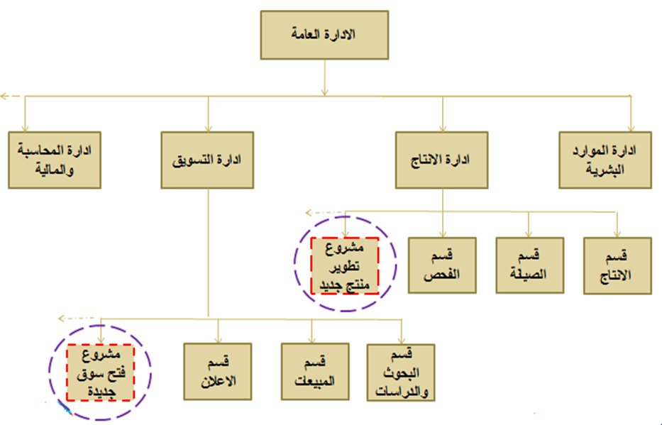
إيجابيات أن يكون المشروع جزء من التنظيم الوظيفي:
- مرونة عاليه في إستخدام العاملين، فبما أن المدير الوظيفي هو المسؤول الأول عن المشروع فإنه سيسخر كل الكفاءات في القسم لإنجاح المشروع.
- الإنتفاع من الخبرات الضرورية في أكثر من مشروع ، عندما يُحال أكثر من مشروع للقسم.
- سهولة تبادل الخبرات والمعرفة بين الخبراء لأنهم يعملون في نفس القسم.
- جعل الأقسام الوظيفية هي قاعدة التطور وتطوير المسار الوظيفي للأفراد من خلال وظائفهم ومن داخل أقسامهم الرئيسة.

سلبيات أن يكون المشروع جزء من التنظيم الوظيفي:
- العميل لا يكون محور الإهتمام وبؤرة التركيز لأن العاملين في القسم لديهم مسؤوليات أخرى.
- حصول تشويش في الأدوار وفي تحمل المسؤوليات عن أداء المشروع بسبب عدم وجود شخص واحد مسؤول بشكل كامل عن المشروع.
- بطء الإستجابة لمتطلبات العمل بسبب وجود مستويات إدارية متعددة في الأقسام الوظيفية تؤدي إلى تأخير القرارات وبطء الإجراءات.
- ضعف التحفيز لأسباب تنظيمية: فالقسم الوظيفي يميل إلى الإهتمام بوظيفته وليس موجها للمشروع. ضف إلى ذلك عدم جود شخص مسئول بشكل كامل عن المشروع.
- عدم صلاحية هذا الشكل للمشاريع الكبيرة والضخمة والمعقدة.

ثانياً: تنظيم المشروع المستقل (الصرف)
- في هذا لشكل يكون المشروع منفصلا عن بقية أقسام المنظمة الأم ويقوم على شكل وحده مستقلة بطاقم فني مستقل وإدارة مستقلة ماليا وإداريا مرتبطة بالمنظمة الأم فقط عبر التقارير الدورية وعن طريق مدير المشروع.
- تتفاوت درجة الإستقلالية من مشروع لآخر من الجانب الإداري والمالي والمحاسبي.

[ شكل المشروع المستقل ]
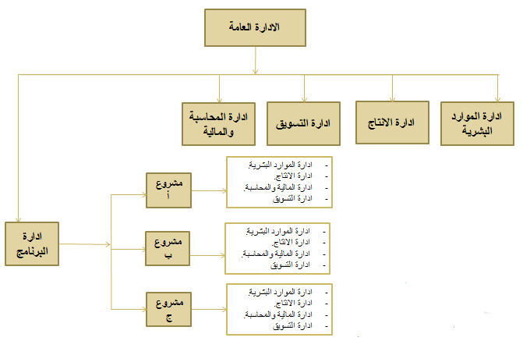
إيجابيات المشروع المستقل:
- لمدير المشروع السلطة الكاملة على المشروع.
- جميع أفراد المشروع مسؤولون مسؤولية مباشره أمام مدير المشروع.
- عملية إتصال أسرع.
- خبره تراكمية للعاملين في نفس النوع من المشاريع.
- تكوين هوية قوية لدى فريق المشروع تساهم في رفع الأداء وتحقيق الأهداف.
- وجود سلطة مركزية على مستوى المشروع، مما يعزز القدرة على إتخاذ قرارات سريعة، وسرعة الإستجابة لطلبيات الزبائن.
- تتحقق وحدة الأمر. وهنا يتأكد العاملون أن تطور مسارهم الوظيفي مرتبط بنجاح المشروع وتقارير المدير.
- الهياكل بسيطة ومرنة مما يسهل الإستجابة للمتغيرات البئية الداخلية والخارجية.

سلبيات المشروع المستقل:
- إزدواجية الوظائف: في حالة وجود عدة مشاريع في فتره زمنية واحده فإن وظائف العمل تتكرر.
- تخزين المستلزمات: بهدف ضمان نجاح المشروع يحتاج مدير المشروع إلى الإحتفاظ بالخبرات والأفراد والمعدات مما يؤدي إلى تجميد هذه الطاقات.
- في بعض الأحيان لا يستطيع مدير المشروع المستقل الإستفادة من الخبرات المتوفرة على مستوى المنظمة الأم.
- قد تحدث صراعات بين أعضاء المشروع المستقل وأعضاء المنظمة الأم أو أعضاء المشاريع الأخرى بسبب الإمتيازات مما قد يعيق تحقيق الأهداف وقد يؤدي إلى مرض الإرتباط بالمشروع.
- وجود قلق بين أعضاء فريق المشروع بسبب الخوف على مستقبلهم الوظيفي بعد انتهاء المشروع.

ثالثاً: تنظيم المصفوفة
- ويمثل هذا الشكل خليط من التنظيم الوظيفي والتنظيم المستقل بحيث يتم الإستفاده من بعض ميزات كل منهما والتخلص من بعض العيوب أيضا.
- يستخدم في المنظمات التي تعمل في مجالات مرتفعة التقنية.
الشكل التالي يوضح العلاقة الموجودة بين كافة وظائف المنظمة و المشاريع المختلفة التابعة لها:

[ شكل تنظيم المصفوفة ]
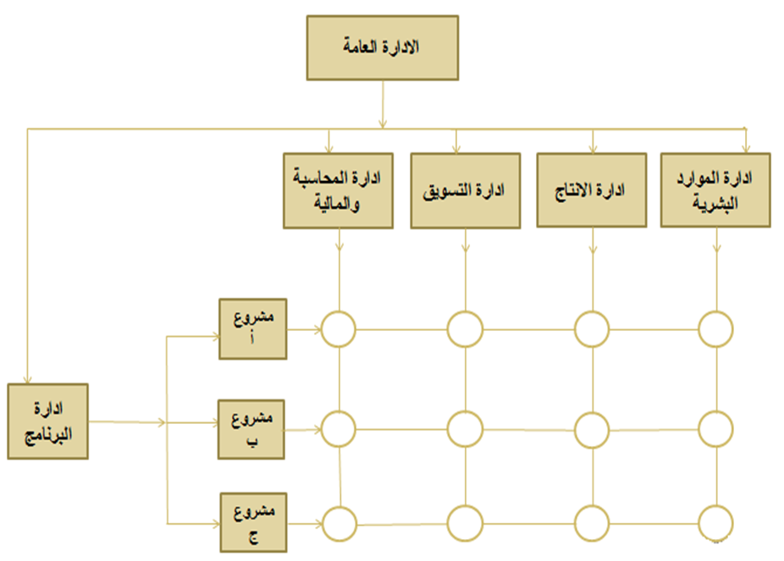
أنواع تنظيم المصفوفة
- المصفوفة القوية: (مصفوفة المشروع) وتكون أقرب إلى المشروع المستقل لكن ضمن المنظمة الأم.
- المصفوفة الوظيفية: (المصفوفة الضعيفة) وتكون خصائصها أقرب إلى المشروع الوظيفي لكن يتمتع بجزء من إستقلالية المشروع المستقل.
- المصفوفة المتوازنة: خصائصها تقع بين النوعين السابقين.

مزايا تنظيم المصفوفة:
- يكون المشروع هو نقطة التركيز بسبب وجود مدير متفرغ للمشروع كما أن الأفراد الذين يتم إختيارهم من الوظائف يعملون تحت مسؤوليته لتحقيق الأهداف.
- متاح له إستخدام مخزن الخبرات والكفاءات الموجود على مستوى الأقسام الوظيفية.
- لأن العاملين في المشروع يتم إنتدابهم من وظائف للمشروع فإنهم أقل إحساسا بالقلق على مستقبلهم بعد إنتهاء لمشروع لأنهم سيعودون لمواقع عملهم الأصلية.
- يساعد في تحقيق وحدة الهدف وتقليل الصراعات.

سلبيات تنظيم المصفوفة:
- وجود مشكلة توازن القوى بين مدير المشروع والمدير الوظيفي ففي المصفوفة القوية تكون القوة والسلطة أكبر بيد مدير المشروع وفي المصفوفة الضعيفة تكون أكبر بيد المدير الوظيفي. أما حالة المصفوفة المتوازنة فإن الخلاف والصراع يكون شديد بين الطرفين.
- تثير عملية تحريك الموارد من مشروع لآخر بعض الصراعات السياسة الداخلية في الشركة لأن كل مدير يريد الإستحواذ على الموارد لتحقيق أهداف خاصه بمشروعة.
- قد يؤدي هذا النوع من التنظيم إلى وجود مشكلة في مبدأ وحدة القيادة بسبب تشتت العاملين بين أوامر المدير الوظيفي و مدير المشروع.
إختيار الصيغة التنظيمية للمشروع

لا توجد صيغة يمكن إعتبارها الأمثل لإختيار الشكل التنظيمي للمشروع لأن ذلك يعتمد على عدة عناصر كطبيعة المشروع والتوجه الثقافي للمنظمة الأم والموارد المتاحة، ولكن بصفة عامة هناك عدد من المعايير التي يمكن الإعتماد عليها لإختيار الشكل التنظيمي:
- تعريف المشروع عن طريق صياغة الأهداف التي تحدد نوع المخرجات المرغوبة.
- تحديد المهام الأساسية المرتبطة بكل هدف وتحديد الأقسام الوظيفية في المنظمة الأم التي تصلح لإنجاز هذه المهام (توطين المهمات في الوظائف).
- ترتيب المهام حسب تتابع التنفيذ وتجزئتها إلى حُزم عمل.
- تحديد الوحدات التي ستقوم بأداء حُزم العمل في المنظمة الأم وتحديد الوحدات التي ستعمل معا.
- اعداد قائمة الخصائص المميزة والإقتراحات المتعلقة بالمشروع مثل مستوى التقنية المطلوب، طول مدة المشروع، حجم المشروع، المشاكل المتوقع أن تواجه المشروع.
- بعد ذلك تتضح الرؤية، هل المهمات وحزم العمل والخصائص الأخرى تجمعت في وظيفة معينة فيكون الشكل الأنسب هو التنظيم الوظيفي، أم انها تتقاطع مع مجموعة وظائف فيكون الشكل الأنسب هو تنظيم المصفوفة، أم انه من الصعب أداءها إلا بشكل مستقل فيكون الشكل الأنسب هو التنظيم المستقل.



المحاضرة الرابعة
خطة المشروع
الأهداف الدراسية للفصل
- معرفة مفهوم تجزئة هيكل العمل.
- فهم مراحل اعداد خطة المشروع.
- تحديد عناصر خطة المشروع.
تمهيد
- التخطيط هو أول وظيفة من وظائف الإدارة، فمن خلال التخطيط يتم وضع الأهداف التي يمكن تحقيقها، وتبنى عليها بقية الوظائف الإدارية الأخرى.
- التخطيط يسبق أي عمل تنفيذي، ويحدد الأعمال التي يفترض أن يتم القيام بها في المستقبل.
- التخطيط هو مجموعة من الأنشطة الفكرية والنظرية التي تهدف إلى تحقيق إنتقال مُنظم من موقف حالي إلى موقف مستقبلي مُستهدف يفوق الواقع الحالي قيمة وقدرة على الإنجاز.
- ويمكن أن نعرفه كذلك بأنه عملية وضع الأهداف وتحديد الوسائل اللازمة للوصول إليها بأحسن الأحوال.
- لذا هو يهتم بعاملين أساسيين:
- المستقبل.
- الأهداف والطرق المستخدمة لتحقيق الأهداف.
فوائد التخطيط
- الشرعية (التخطيط السليم يساهم في إعطاء الشرعية للمنظمة تجاه مختلف الأطراف) حيث البدء بوضع رسالة المنظمة يساعد على ذلك.
- تحسين تركيز المنظمة ومرونتها (القدرة على التغيير والتكيف) من خلال معرفة ما تريد بالضبط وماذا يحتاج الزبائن وكيف سيتم التعامل معهم مثلا.
- دليل لتصرف وتوجيه المنظمة نحو الأفعال والتنفيذ (إعطاء أهمية كبيره للأولويات ذات قيمة مضافة للمنظمة). متجهة نحو النتائج والأولويات والفرص والبعد عن المشاكل.
- تحسين التنسيق (تحديد الأهداف يجعل الأقسام المختلفة وفرق العمل تنسق أداءها وترشد قرارتها). خلق ما يُسمى بسلسلة الوسائل والغايات (هرمية الأهداف).
- تحسين إدارة الوقت (أداء الأعمال حسب الأهمية وموازنة الوقت المتاح).
- تحسين عملية الرقابة (قياس الأداء و تحديد الإنحرافات).

أنواع التخطيط
هناك تصنيفات متعددة كثيرة لأنواع التخطيط منها :
حسب مستوى  الشمولية والتفصيل | حسب  الفترة الزمنية | حسب  مجال الإستعمال | حسب  النشاط
- خطة إستراتيجية  - خطة تكتيكية  - خطة تشغيلية | - طويلة الأجل  (أكثر من 3 سنوات)  - متوسطة الأجل  (من سنة إلى 3 سنوات)  - قصيرة الأجل  (أقل من سنة) | - متكررة الإستعمال – مثل (السياسات،الإجراءات، القواعد)  - غير متكررة الإستعمال (البرامج ، المشاريع) | - إقتصادي/مالي.  - صناعي  - إنشائي  - تخطيط لمشاريع مختلفة

لماذا الحاجة إلى التخطيط في المشاريع؟؟
نشأت الحاجة للتخطيط في المشاريع للأسباب التالية:
- البيئة: تغيرات تتسم بالسرعة والتعقد في جوانب متعددة منها:
تغيرات تكنولوجية / سياسية / إقتصادية / إجتماعية وثقافية / بشرية / أذواق المستهلكين......إلخ.
- ندرة الموارد: والتي يجب الحفاظ عليها وحسن إستخدامها.

بيئة المشاريع
بيئة المشروع: هي مجموعة العوامل والتغيرات المحيطة بالمشروع والتي تؤثر بشكل مباشر أو غير مباشر على المشروع،
وتنقسم إلى:  بيئة خارجية  بيئة داخلية

والبيئة الخارجية تنقسم إلى:  عامة  خاصة

جوانب مهمة يجب الإهتمام بها عند التخطيط:

- الغاية الأساسية من عملية التخطيط هي تأسيس مجموعة من التوجيهات المكتوبة بالتفصيل تمكن فريق عمل المشروع من:
- فهم ومعرفة ما الذي يجب أن يتم عمله ومتى؟
- وما هي المواد اللازمة؟
- ومتى نحتاج هذه الموارد؟
- وما هو مدى توفرها؟
- وماهي كلفتها؟
- التخطيط وسيلة للوصول إلى أهداف المشروع المرتبطة بالوقت والكلفة والمواصفات التي تُرضي الزبون وتجعله يقبل بإستلام المشروع.
- التخطيط يتنبأ بالمخاطر التي من المحتمل أنها قد تواجه المشروع وتعيقه من الوصول إلى أهدافه مع وضع الإستراتيجيات والخطط المناسبة لتجنب هذه المخاطر.

مراحل إعداد خطة المشروع
تمر بخمسة مراحل أساسية هي:
- عقد الإجتماع التأسيسي.
- إعداد الخطة الإبتدائية.
- إعداد الخطة المركبة للمشروع.
- إعداد الخطة النهائية للمشروع.
- مراجعة الخطة النهائية.

المرحلة الأولى: عقد الإجتماع التأسيسي
إجتماع يتم الدعوة إليه من قبل الإدارة العليا للمنظمة الأم من أجل مناقشة الخطوط العريضة للمشروع والمخاطر المحتملة، وعليه من المفترض أن يخلص الإجتماع إلى تبيين النقاط التالية:
- تحديد المدى الفني للمشروع.
- تحديد الأسس التي توضح مسؤوليات المشاركين في الإجتماع عن أداء المشروع.
- وضع موازنات وجداول غير نهائية.
- تشكيل فريق إدرة المخاطر.

المرحلة الثانية: إعداد الخطة الإبتدائية
يعتمد إعداد الخطة الإبتدائية على مفهوم تجزئة هيكل العمل (WBS) Work Break Down Structure
ويتم من خلاله تحليل العمل هرمياً من الأعلى إلى الأسفل على النحو التالي:
- تجزئة البرامج إلى مجموعة مشاريع.
- تجزئة المشروع إلى مجموعة مهام.
- تجزئة المهمة إلى مجموعة من حُزم العمل.
- تجزئة حزمة العمل إلى مجموعة وحدات العمل.
- تجزئة وحدة العمل إلى مجموعة من الأنشطة.

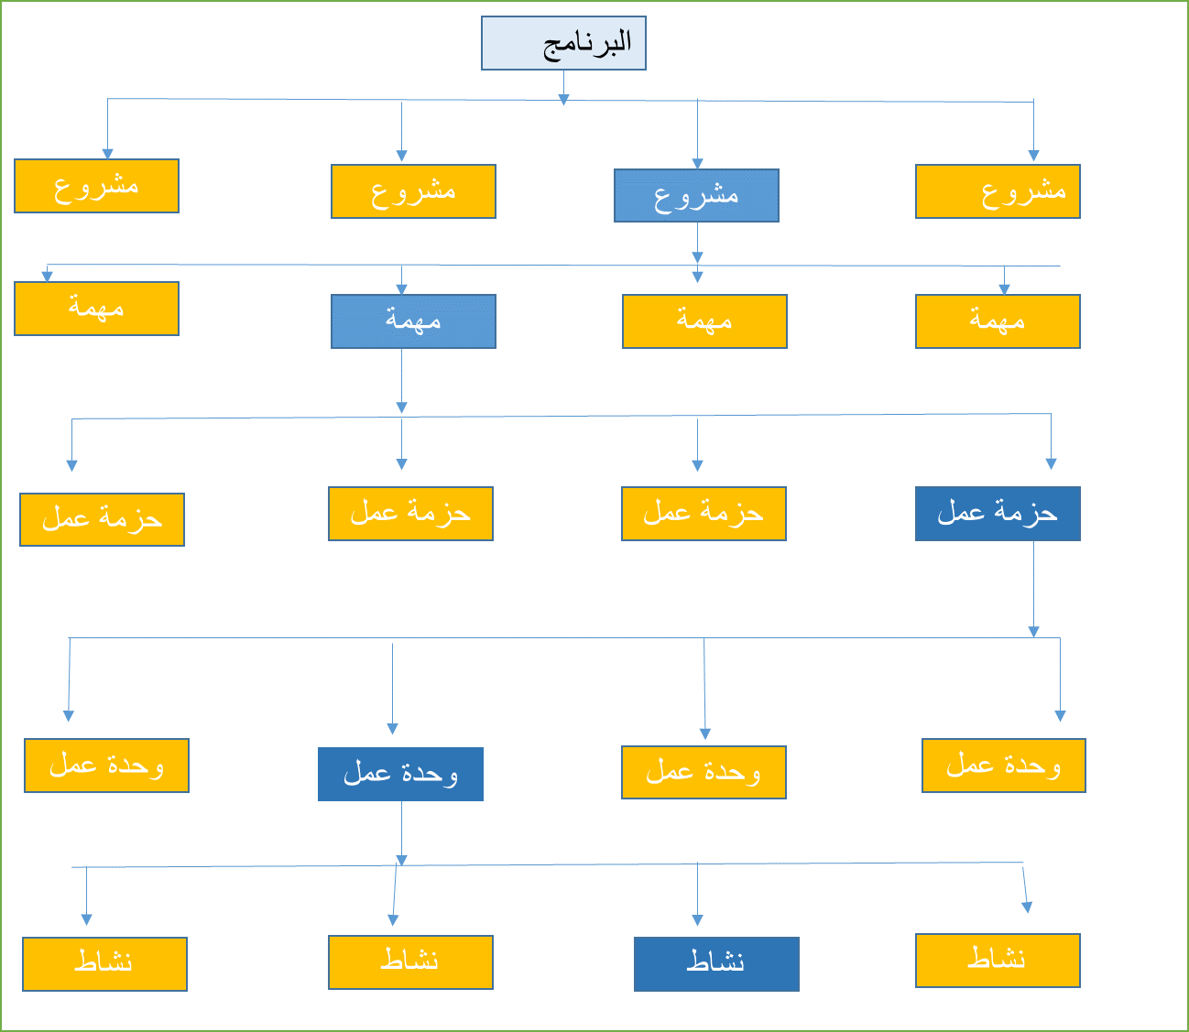
تجزئة هيكل العمل:

يـوفـر WBS:
- سرداًً للمهام المراد تنفيذها لتحقيق أهداف المشروع.
- من الممكن تجميع تقدير أولي للمشروع.
- يمكن تحديد قيم لأنشطة العمل لأي مستوى (تسمى في بعض الأحيان حزم العمل).
- يمكن أن تتكامل هذه التقديرات طبقاً لهيكل شجرة WBS لتعطي في النهاية إجماليات المستوى الأعلى.
- وبناءً عليه يمكن عمل كشف بالأنشطة وإعداد جدول زمنى للتنفيذ وكلف تقديرية ثم يتم مراجعتها ورفعها إلى الجهات الأعلى.

المرحلة الثالثة: إعداد الخطة المركبة للمشروع
- تدقيق الخطة الإبتدائية المرفوعة، حيث يجب أن تحتوى هذه الخطط على أوصاف المهام اللازمة والميزانية والجدولة.
- تراجع الخطط بعد ذلك وتدمج في خطة مشروع مركبة.
- تعتمد هنا على التدقيق والتمحيص والمراجعة والتجميع، ورفعها إلى مدير المشروع الذي بدوره يرفعها إلى الإدارة العليا لإعتمادها.

المرحلة الرابعة: إعداد الخطة النهائية للمشروع
- تسمى (الخطة الرئيسة أو عقد الإلتزام في المشروع أو دستور المشروع).
- عبارة عن الخطة النهائية.
- تسمى نهائية بعد إعتمادها وإقرارها من قبل الإدارة العليا والتوقيع عليها.

المرحلة الخامسة: مراجعة الخطة النهائية
- تسمى بالتخطيط اللاحق.
- في هذه المرحلة يتم المراجعة النهائية للتأكد من أن كل العناصر الضرورية لإنجاح المشروع حسب المطلوب وبشكل مناسب.
- بعد الإنتهاء من المراجعة النهائية لا يجوز التعديل إلا بما يسمى بأوامر التغيير.

عناصر خطة المشروع
خطة المشروع (أو عقد الإلتزام في المشروع) يتضمن العناصر التالية:
- العرض العام.
- أهداف المشروع.
- المنهج العام.
- الموارد.
- الجداول.
- الأوجه التعاقدية.
- الأفراد.
- طرق التقييم.
- المشاكل والصعوبات المحتملة.

أولاً: العرض العام
ويكون على شكل ملخص قصير تضمن:
- غايات المشروع.
- علاقات الغايات بأهداف المنظمة الأم.
- وصفا للأسلوب الإداري والبناء التنظيمي الذي سيستخدم في المشروع.
- قائمة بالمحطات الرئيسية لإنجاز المشروع.

ثانياً: أهداف المشروع

ويتضمن:
- شرحاً تفصيلياً لغايات المشروع المذكورة في العرض العام.
- شرحا للفوائد المتحققة من المشروع من حيث الربحية والمنافسة.
- شرحا لأهداف إضافية أخرى مثل تحقيق أهداف المنظمة.

ثالثاً: المنهج العام
ويصف هذا الجزء عملية تنفيذ المشروع من الناحية:
- الفنية.
- الإدارية.

رابعاً: الموارد
وتتضمن:
كافة الموارد اللازمة لإنجاز المشروع من حيث الكم والنوع والتكلفة وإعداد ما يُسمى بالموازنات التقديرية مع الأخذ في الإعتبار التقلبات في الأسعار المتوقعة بسبب التضخم أو الظروف البيئية الأخرى - سيتم تناولها لاحقا.

خامساً: الجداول
وتتضمن:
- تحديد الجداول الزمنية اللازمة لتنفيذ كافة الأنشطة و الفعاليات المطلوب أداءها.
- علاقة الأنشطة الحالية بالأنشطة السابقة والأنشطة اللاحقة ومدى التتابع والإعتمادية فيها.
- ويتم إعداد الجدولة بإستخدام تقنيات عديدة منها بيرت وغيرها لتحديد أوقات أنشطة المشروع إبتداءً من أول نشاط وحتى آخر نشاط.

سادساً: الأوجه التعاقدية
- من الصعب على الشركات أن تقوم بتوفير وتخزين الموارد اللازمة للمشروع من أجل إستخدامها في أوقات مُتباعدة لأن ذلك يُثقل المشروع بتكاليف إضافية.
- لذلك فإن المشروع يعتمد على التعاقد الفرعي أو ما يُسمى (مقاول باطن) لإنجاز بعض المراحل في العمل أو لتوفير بعض الموارد النادرة، وهنا تُضع قائمة كاملة للأطراف التعاقدية للمشروع.
- كما يتضمن هذا الجزء أيضاً ًالأمور القانونية التي تتعلق بالعقود وإجراءات التنفيذ.

سابعاً: الأفراد
وتتضمن:
- الكفاءات والخبرات والمهارات المطلوبة لأداء أنشطة المشروع (أعدادهم – أوقات الإحتياج).
- عمليات التدريب اللازمة لرفع كفاءة فريق العمل أو بعض أفراده.
- المكافآت المرصودة لزيادة التحفيز.
- الشؤون القانونية المتعلقة بعقود العمل.

ثامناً: طرق التقييم
وتتضمن:
- معايير ومقاييس الأداء في المشروع في الأمور التي تتعلق بكل أهداف المشروع.
- طرق جمع البيانات عن أداء المشروع ومراحل عمله بهدف إجراء عملية تقييم.
- التغذية العكسية بهدف إجراء التصحيح اللازم.

تاسعاً: المشاكل والصعوبات المحتملة
وتتضمن:
- التنبؤ بالمشاكل والمخاطر التي يُحتمل أن تواجه المشروع (كالمشاكل التقنية والفنية، نقص الموارد، الإضطرابات، المشاكل المناخية، المشاكل المالية ... إلخ).
- وضع خطط إحتمالية لمواجهة هذه الإحتمالات في حال حدوثها للتقليل من آثارها ومخاطرها.



المحاضرة الخامسة
جدولة المشروع
الأهداف الدراسية للفصل
- فهم معنى عملية الجدولة في المشروع.
- معرفة المنافع المتحققة من عملية الجدولة في المشروع.
- تحديد مراحل عملية الجدولة في المشروع.
- فهم طرق الجدولة في المشروع.

تمهيد
- إدارة المشروع تعتمد على ثلاث أدوات رئيسة هي:
- خطة المشروع
- جدولة المشروع
- موازنة المشروع
- وتقوم على ركيزتين أساسيتين:
- أن الذي يقوم بالتخطيط والجدولة وإعداد الموازنة عليه أن يسأل نفسه: ما الذي يجب أن يتم عمله؟ متى يجب أن يتم عمله؟ ما هي الموارد اللازمة لذلك؟ وما هي كلفة هذه الموارد؟
- إن إعداد هذه الأدوات يعتمد على تجزئة هيكل العمل Work Break Structure (WBS) والذي يتم عن طريق تجزئة البرنامج إلى مشاريع، والمشروع إلى مهمات والمهمة إلى حزم عمل، وحزمة العمل إلى وحدات، ووحدة العمل إلى أنشطة والتي هي أبسط الفعاليات والعمليات التي يتم البناء عليها في تجميع النظام.

تعريف جدولة المشروع
هي عملية تحويل خطة المشروع إلى جدول زمني لتشغيل المشروع، إبتداءً من لحظة مباشرة العمل في المشروع، مروراً بجميع الأنشطة المتتابعة والمتداخلة والأحداث والمحطات الرئيسية، وصولاً إلى لحظة إنتهاء العمل في المشروع وتحديد الوقت اللازم لتنفيذ المشروع من لحظة البدء وحتى لحظة الإنتهاء.

منافع جدولة المشروع
- تعتبر جدولة المشروع كمدخل رئيس في بناء نُظم التخطيط والتوجيه والرقابة.
- تبين الجدولة حالة الإعتمادية والتداخل لكافة الأنشطة ووحدات العمل وحزم العمل والمهام في المشروع.
- تشير الجدولة إلى الوقت الذي يحتاج فيه المشروع إلى تواجد بعض الخبرات والمهارات الخاصة في الوقت المناسب.
- تساعد الجدولة في توفير خطوط إتصال أوضح وأقصر بين الأقسام والوظائف وفرق العمل.
- تساعد الجدولة في تحديد التاريخ المتوقع لإنهاء المشروع.
- للجدولة دور في تحديد الأنشطة الحرجة التي إذا تأخرت فإن وقت المشروع سيتأخر.
- تساعد الجدولة في تحديد الأنشطة الراكدة والتي إذا تأخرت لوقت معين فإنها لن تؤثر سلباً على وقت إنتهاء المشروع.
- تساهم الجدولة في تحديد تواريخ بداية ونهاية الأنشطة وعلاقة هذه الأخيرة بالأنشطة الأخرى، مما يساعد في التنسيق اللازم ومنع التضارب وإختناقات العمل.
- تساعد الجدولة في تخفيف الخلافات الشخصية والصراعات على الموارد، وذلك لأن الأوقات مُحدده مُسبقا مما يسهل عملية التنسيق ويقلل من الصراع.
مراحل جدولة المشروع
تمر عملية جدولة المشروع بثلاث مراحل أساسية:
- التخطيط.
- جدولة الأنشطة.
- الرقابة.

المرحلة الأولى: التخطيط
يتم في هذه المرحلة ما يلي:
- تحليل أنشطة المشروع إلى وحدات ثم تجزئة الوحدات بحيث تكون كل وحده مكونه من مجموعة أنشطة من نفس العمل وبنفس الحجم، بحيث يتم تحليل هذا المستوى إلى المستويات الدنيا وفق مفهوم تجزئة هيكل العمل.
- بناء شبكة عمل المشروع (Network) إبتداءً من تحديد الوظائف الأساسية والأنشطة اللازمة لإنجاز المشروع مع بيان طبيعة العلاقة بين هذه الأنشطة وعملية التسلسل التابع في إنجازها.

المرحلة الثانية: جدولة الأنشطة
يتم في هذه المرحلة عمل ما يلي:
- تحديد الوقت اللازم لإنجاز كل نشاط من أنشطة المشروع.
- تقدير التكاليف اللازمة لإنجاز كل نشاط من الأنشطة.
- تقدير التكاليف الكلية لإنجاز المشروع.
- تخصيص الموارد المالية والبشرية اللازمة لكل نشاط من أنشطة المشروع.

المرحلة الثالثة: الرقابة
في هذه المرحلة يتم عمل الآتي:
- يتم التحقق فيما إذا كان العمل قد تم تنفيذه وفق ما خُطط له، أم أنه قد حدثت إنحرافات في التنفيذ مثل تأخر بعض الأنشطة عن الوقت المحدد لإنجازها.
- مراقبة وجود إختلافات في الموارد المادية والبشرية المستخدمة عن الكميات المقدرة في الخطة.
- اجراء التصحيحات اللازمة لمعالجة الإنحرافات (إن وجدت) والعمل على تلافي حدوثها في المراحل اللاحقة من المشروع.

طرق جدولة المشروع
هناك طريقتان أساسيتان في تنفيذ جدولة المشروع:
- خرائط جانت (Gantt Charts)
- البرمجة الشبكية (Network Programming):
- أسلوب المسار الحرج (GPM) -
- أسلوب بيرت (PERT) –

أولاً: خرائط جانت Gantt Charts
- وتعتبر من إحدى أقدم الطرق المستخدمة في جدولة الأنشطة وقد تم تطويرها من طرف هنري جانت سنة 1917م.
- تعتبر أداة للتخطيط والجدولة الخاصة بالمشاريع البسيطة والغير معقدة.
- من مزاياها سهلة الإستخدام وتساعد مدير المشروع من معرفة النشاطات التي تُسرع إنجاز المشروع والنشاطات المعيقة لهذا الإنجاز.
- في المشاريع الكبيرة والمعقدة تستخدم فقط في التخطيط المبدئي (تفتح الطريق لإستخدام التحليل الشبكي).
- تهدف إلى تحديد مدى التقدم في تنفيذ الأنشطة ومراقبة الزمن.
- تتكون خرائط جانت من محورين أحدهما أفقي والآخر عمودي.
- يُظهر المحور الأفقي الزمن اللازم لتنفيذ النشاط مع تحديد البداية والنهاية لكل نشاط.
- يُظهر المحور العمودي أنواع الأنشطة الواجب إتمامها.
- يُرسم على شكل مستطيل تدل بدايته على بداية العمل بالنشاط ونهايته تمثل نهاية العمل بالنشاط ويدل طول المستطيل على الوقت اللازم لإنجاز النشاط.

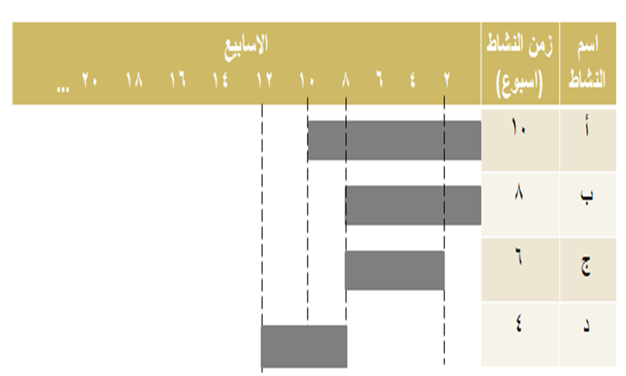
مثال:-

المزايا والقيود ..
على الرغم من أن مخطط جانت مفيد وذا قيمة للمشروعات الصغيرة في حدود ورقة أو شاشة واحدة، إلا أنها يمكن أن تصبح غير عملية تماماً مع المشاريع التي تزيد عن ثلاثين نشاط. مخططات جانت الأكبر قد لا تصبح مناسبة لأن تعرضها معظم أجهزة الكمبيوتر. وكان إنتقاد متعلق بذلك هو أن توصيل مخططات جانت للمعلومات قليل نسبيا عند عرض كل منطقة على حدة. وأن المشروعات غالبا ما تكون أكثر تعقيدا من أن تُنقل على نحو فعال مع مخطط جانت.

ثانياً: البرمجة الشبكيةNetwork Programming
تعرف الشبكة على أنها تمثيل بياني لأنشطة المشروع بطريقة تُبين التسلسل والتتابع المنطقي لأنشطة المشروع، والأوقات اللازمة لتنفيذ هذه الأنشطة من لحظة بداية المشروع وحتى نهايته، مع توضيح المسارات المحتملة لإنهاء المشروع والمسار الحرج الذي يُمثل أطول مسار لإتمام المشروع.

عناصر الشبكة
تتكون الشبكة من العناصر التالية:
◆ النشاط  الحدث  المسار  المسار الحرج  النشاط الحرج  النشاط الوهمي

أولاً: النشاط
والأنشطة هي أحد أهم وظائف المشروع والذي يتطلب كمية محددة من الوقت والموارد وتتمتع أنشطة المشروع بالخصائص التالية:
- التتابع: مخرجات بعض الأنشطة هي مدخلات لأخرى، وهذا التتابع نابع من المتطلبات الفنية لإنجاز المشروع.
- التفرد: كل مشروع متفرد في أنشطته.
- الترابط: أنشطة المشروع تتميز بالتعقد لأسباب مختلفة منها التداخل بين الأنشطة والتكرار.
- الإعتمادية: هناك أنشطة تعتمد على أخرى.

طرق رسم النشاط
قبل التناول في طرق رسم النشاط يمكننا وضع بعض القواعد في التصوير الشبكي من أهمها:
- يجب أن لا يكون هناك ما يُسمى بالإرتداد للخلف.
- لا يجب أن يكون هناك ما يُسمى بالدوران بين الأنشطة.
- لا تسمح بمعالجة حالة وجود أكثر من مسار محتمل بمعنى حالة هذا أو ذاك.
- لكل نشاط حدث بداية وحدث نهاية.
- لا يمكن أن يبدأ أكثر من نشاط واحد من حدث واحد وينتهي في حدث واحد.

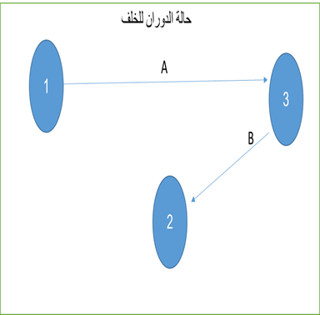 | 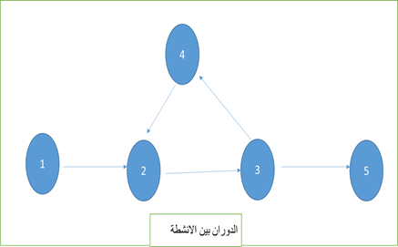

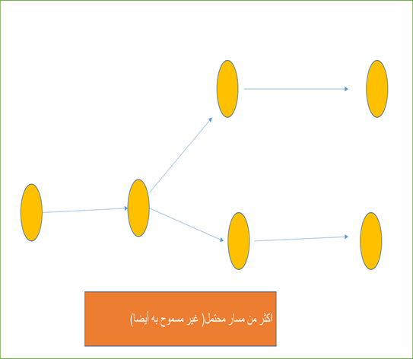 | 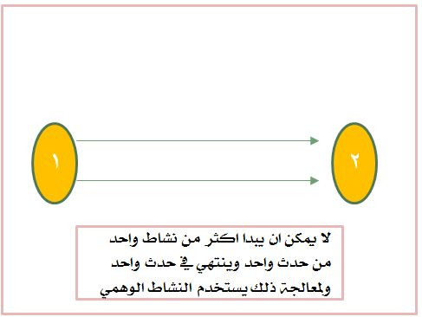

طرق رسم النشاط
- عند رسم النشاط على قطب فإن الدوائر تُعبر عن الأنشطة، والأسهم التي تربط الدوائر تُعبر عن إتجاه العلاقات بين الأنشطة، بمعنى أن الشبكة تتكون من نشاطين، والسهم يُشير أن النشاط الأول يجب أن يتم قبل النشاط الثاني، ولا نحتاج هنا إلى أنشطة وهمية.
- عند رسم النشاط على سهم تُستخدم الدوائر لتدُل على بداية ونهاية نشاط معين، وهي التي يُطلق عليها حدث البداية وحدث النهاية، والأنشطة على السهم وقد نحتاج هنا إلى أنشطة وهمية.

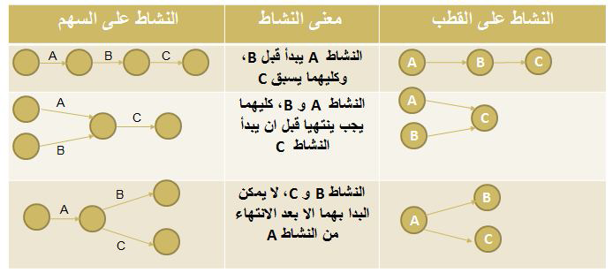
[ مثال لطرق رسم النشاط ]
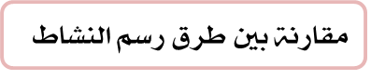
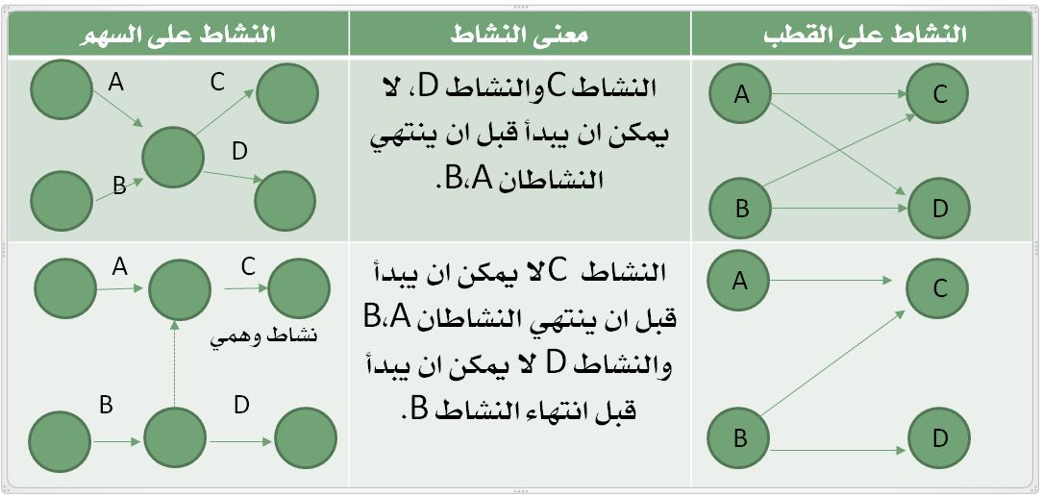
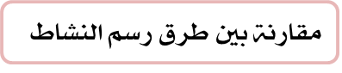

ثانياً: الحدث
هو لحظة البدء بنشاط معين أو لحظة الإنتهاء منه والحدث هو نتيجة نشاط أو أكثر والنشاط يقع بين حدثين. ويتم رسم الحدث بطريقة مُعاكسة للنشاط: فإذا كان النشاط على السهم يكون الحدث على القطب (الدائرة)، والعكس صحيحا، إذا كان النشاط على القطب (الدائرة) يكون الحدث على السهم.

ثالثاً: المسار
هو سلسلة من الأنشطة المتتابعة التي تربط بين نقطة البدء بالمشروع ونقطة إتمامه ككل، ويكون للمشروع أكثر من مسار.

رابعاً: المسار الحرج
هو سلسلة من الأنشطة الحرجة المتتابعة التي تربط بين نقطة بدء المشروع ونقطة نهايته، وهو أطول المسارات على الشبكة المكونة لنشاط المشروع ككل، إلا أنه يُشكل أفضل وقت لإتمام المشروع بشكل كامل.

خامساً: النشاط الحرج
هو النشاط الذي يترتب على تأخيره تأخير المشروع ككل.

سادساً: النشاط الوهمي
هو نشاط ليس له وجود ويُستخدم فقط لتسهيل رسم الشبكة وبيان العلاقة بين الأحداث، فهو لا يحتاج إلى وقت وموارد.

مثال: رسم شبكة مشروع
طُُلب من أحد المطابع القيام بتركيب محرقة ورق لتلبية شروط وزارة البيئة، وقد تم إعداد دراسة حول الأنشطة المطلوبة ومدى تتابعها كما يظهر في الجدول التالي:
المطلوب:
- رسم شبكة المشروع بإستخدام طريقة النشاط على السهم.
- رسم شبكة المشروع بإستخدام طريقة النشاط على القطب.

النشاط | وصف النشاط | النشاط السابق
A | بناء الأجزاء الداخلية | -
B | تحديد السقف والأرضية | -
C | بناء مدخنه | A
D | صب الأسمنت وبناء الإطار | A,B
E | بناء المحرقة | C
F | تركيب نظام منع التلوث | C
G | تركيب جهاز تنقية الهواء | D,E
H | الفحص التجريبي | F.G
الجدول يوضح تركيب محرقة ورق

حل المثال- رسم شبكة مشروع:

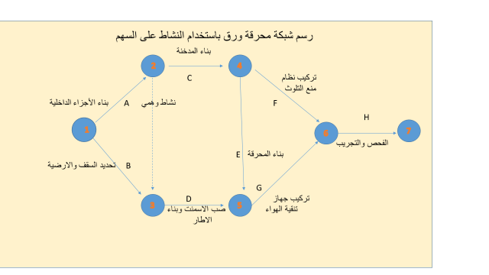

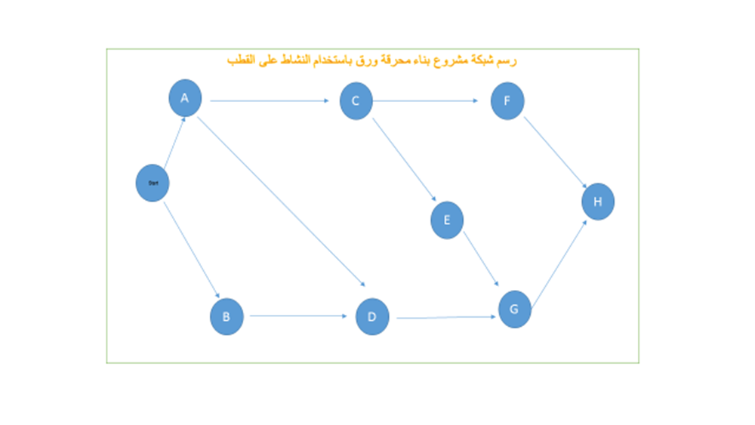


المحاضرة السادسة
المسار الحرج (CPM)
الأهداف الدراسية للفصل
- الخطوات اللازمة لإستخدام اسلوب CPM(The Critical Path method)
- الحسابات الكمية اللازمة لتطبيق المسار الحرج
- الفائض الإجمالي

تمهيد
ظهر هذ الأسلوب في عام 1957 في الولايات المتحدة الأمريكية بغرض المساعدة في جدولة عمليات التعطل بسبب الصيانة في مصانع المواد الكيماوية، وبسبب المزايا التي تحققت من إستخدامه فقد أدى إلى تخفيض وقت الأعطال اللازمة لعمل برنامج الصيانة من 125 ساعة إلى 78 ساعة.
المسار الحرج (CPM)
التعريف
يتم تمثيل كل الأنشطة في المشروع طبقا للعلاقات الموجودة بينها علي المخطط الشبكي، الأنشطة تمثلها العقد (الدوائر) بينما تمثل الأسهم البداية أو النهاية الخاصة بكل نشاط، النشاط الحرج هو النشاط الذي لو حدث به تأخير أثناء التنفيذ فإنه يؤدي إلي تأخير المشروع كله بنفس المقدار.
المسار الحرج هو المسار الذي يربط بين الأنشطة الحرجة وهو يبدأ من بداية المشروع وينتهي عند نهاية المشروع، وهو أطول مسار من حيث المدة الزمنية في المخطط الشبكي. على هذا المسار لا يوجد أي هامش زمني للمناورة في تنفيذ أي مهمة بسبب عدم وجود فائض زمني في أي مهمة على هذا المسار.

فوائده
- الحصول على تمثيل تخطيطي للمشروع.
- التنبؤ بالوقت اللازم لإنهاء المشروع.
- التمييز بين المهمات الحرجة والغير حرجة في المشروع، وبالتالي تحديد هامش المناورة الممكن بالنسبة لكل مهمة، حيث يمكن نقل بعض الموارد من المهمات غير الحرجة وتركيزها على المهمات الحرجة مما يساهم بخفض زمن المشروع مع ثبات الكلفة.

[ مثال ]
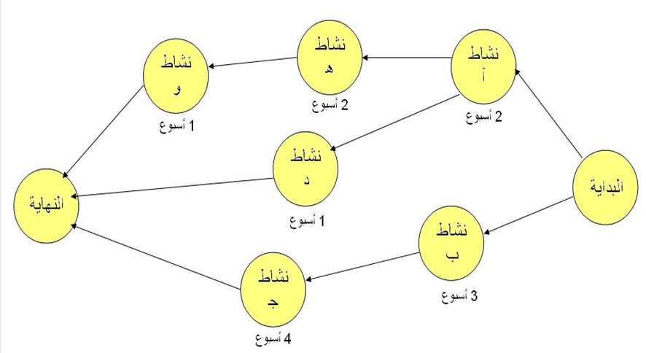

مراحل التطبيق
◆ معرفة كل الأنشطة التي يجمعها المشروع
في البداية يتم عمل قائمة بكل المهام (الأنشطة) التي يضمها المشروع غالباً بناءً على بنية تقسيم العمل Work Breakdown Structure

❖ معرفة العلاقات بين هذه المهام
هناك مهام يمكن أن تنفذ على التوازي أو قد تعتمد علي إنتهاء مهام أخرى (على التسلسل)، في هذه الخطوة يتم عمل قائمة بكل مهمة وعلاقاتها بالمهمات الأخرى.

⬥ رسم المهام في المخطط الشبكي
بعد معرفة المهام وما يترتب عليها من مهام أخرى، يتم رسم المخطط الشبكي الخاص بالمشروع بحيث تكون الأنشطة مرسومة عند العقد (Activity on Node).

 تقدير الزمن اللازم لإنهاء كل مهمة
يتم تقدير الزمن اللازم لإنهاء كل مهمه من واقع الخبرات السابقة بهذه المهام أو بإستخدام الحدس المنطقي والذي قد لا يخلو من الخطأ في التقدير.

 تحديث المخطط الشبكي بشكل دوري أثناء تنفيذ المشروع
خلال تنفيذ المشروع، يتم تسجيل الوقت الحقيقي الذي استغرقه كل نشاط، وفي هذه الأثناء قد يظهر مسار حرج جديد أو تظهر أنشطة جديدة لم تكن في الحسبان.

 تحديد المسار الحرج من على المخطط الزمني
يتم تقدير الزمن اللازم لإنهاء كل مهمه من واقع الخبرات السابقة بهذه المهام أو باستخدام الحدس المنطقي والذي قد لا يخلو من الخطأ في التقدير.
والمسار الحرج هو المسار الذي يمثل أطول مسار في الشبكة وتحديد الزمن المتوقع لإنجاز المشروع.

يتم تطوير شبكة المشروع بإستخدام أسلوب المسار الحرج بإتباع الخطوات التالية:
◆ تحديد البدايه المبكرة ( ES ) Earliest Start
يعني أبكر وقت يمكن أن يبدأ به كل نشاط، وهي اللحظة التي يمكن البدء فوراً دون تأخير وبمجرد أن تسمح بذلك الظروف الفنية الخاصة بتتابع الأنشطة.
- البداية المبكرة لأول نشاط في المشروع = صفر (لأنه لا يوجد نشاط سابق).
- البداية المبكرة لأي نشاط = النهاية المبكرة للنشاط السابق ((EF.
- في حال وجود أكثر من نهاية مبكرة تسبق أي نشاط فإننا نأخذ النهاية المبكرة الأطول زمنا، لأنه لا يمكن البدء بأي نشاط قبل الإنتهاء من كافة الأنشطة السابقة المرتبطة به.

❖ تحديد النهايه المبكرة ( EF ) Earliest Finish
هنا يعني أبكر وقت ممكن أن ينتهي به ذلك النشاط، فهو لحظة إتمام النشاط إذا لم يكن هناك تأخير في لحظة البدء أو وقت إنجاز النشاط.
- تكون النهاية المبكرة لأي نشاط تساوي البداية المبكرة لذلك النشاط مضافا لها الزمن اللازم لإنجاز ذلك النشاط.

⬥ تحديد النهاية المتأخرة Latest Finish(LF)
هو عبارة عن أقصى تأخير في زمن نهاية النشاط دون أن يؤدي إلى تأخير زمن تنفيذ المشروع ككل، حتى يتم تسليم المشروع في الوقت المحدد.
- النهاية المتأخرة للنشاط هي نفسها البداية المتأخرة للنشاط اللاحق.
- في حالة وجود أكثر من نشاط لاحق (أي أكثر من بداية متأخرة)، فإننا نختار النشاط الأقصر زمنا (البداية المتأخرة الأقل)، من أجل حساب النهاية المتأخرة للنشاط الحالي.
- النهاية المتأخرة لآخر نشاط هي نفسها النهاية المبكرة له.

 تحديد البداية المتأخرة (Latest Start (LS
أقصى تأخير في زمن بداية النشاط دون أن يؤدي ذلك إلى تأخير المشروع ككل. بمعنى يمكن التأخير ضمن إنتظار نشاطات أخرى يمكن أن تنجز.
- وتكون البداية المتأخرة لأي نشاط تساوي النهاية المتأخرة للنشاط مطروحا منها زمن إنجاز النشاط.

 تحديد الوقت الفائض Slack Time (ST)
وهو الوقت الفائض بين الوقت المخطط له لتنفيذ النشاط، ووقت التنفيذ الفعلي على الأرض ويمثل الحد الأقصى لتأخير النشاط دون أن يؤثر ذلك على إنجاز المشروع.

 يتم حساب كافة المسارات وإختيار المسار الأطول فيكون المسار الحرج (CPM).

[ مثال توضيحي لتطوير شبكة المشروع بإستخدام أسلوب المسار الحرج ]
النشاط السابق | وقت النشاط ( أسابيع ) | وصف النشاط | النشاط
ــ | 2 | بناء الأجزاء الداخلية | A
ــ | 3 | تحديد السقف والأرضية | B
A | 2 | بناء مدخنه | C
A,B | 4 | صب الأسمنت وبناء الإطار | D
C | 4 | بناء المحرقة | E
C | 3 | تركيب نظام منع التلوث | F
D,E | 5 | تركيب جهاز تنقية الهواء | G
F,G | 2 | الفحص التجريبي | H

المطلوب:
- تحديد أوقات البداية المبكرة ( ES ) وأوقات النهاية المبكرة ( EF ) لأنشطة المشروع.
- تحديد أوقات البداية المتأخرة ( LS ) وأوقات النهاية المتأخرة ( LF ) لأنشطة المشروع.
- تحديد المسار الحرج في المشروع.
- تحديد الأوقات الفائضة ( ST ) في المشروع إن وجدت.

الحل:
- تحديد أوقات البداية المبكرة ( ES ) وأوقات النهاية المبكرة ( EF ) لنشاط A
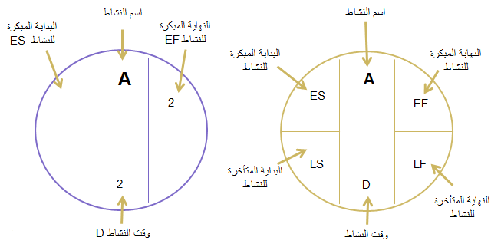

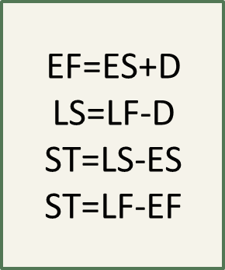 | 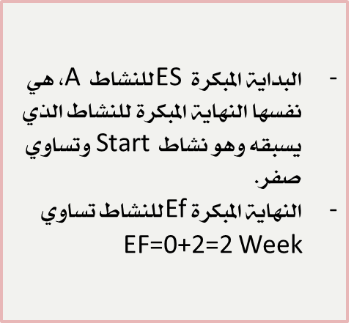

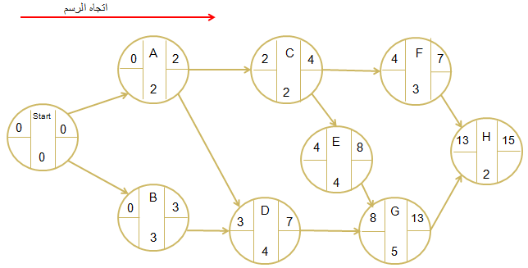

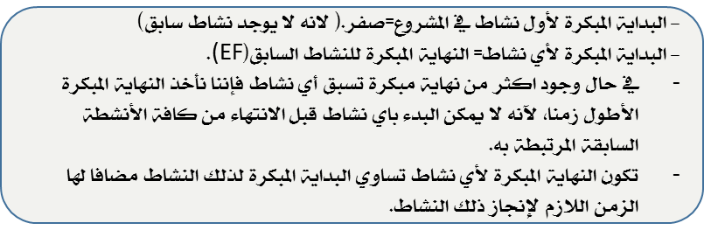
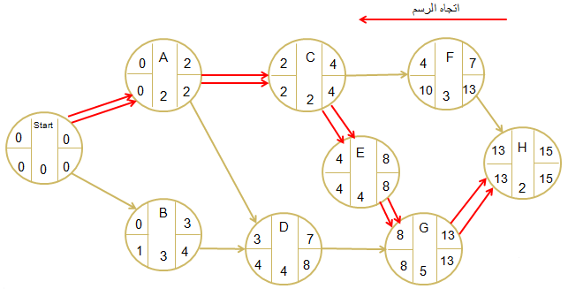
- تحديد أوقات البداية المتأخرة ( LS ) وأوقات النهاية المتأخرة ( LF ) لأنشطة المشروع
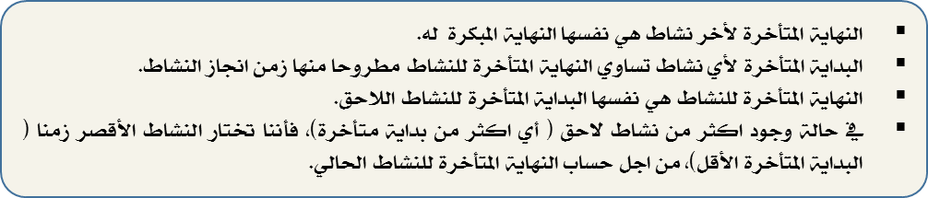
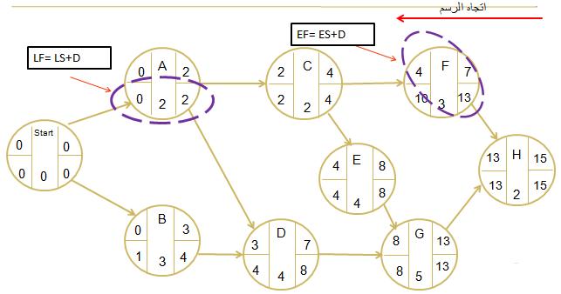
- تحديد المسار الحرج CPM
المسار الحرج هو أطول مسار ممكن، وعليه يتم تحديد المسارات الممكنة في المشروع لاختيار المسار الحرج على النحو التالي:
- المسار الأول: Start → A →C→F→H 0+2+2+3+2 = 9 Weeks
- المسار الثاني: Start→ A→ C→ E →G→ H 0+2+2+4+5+2 = 15 Weeks
- المسار الثالث: Start→A→D→G→H 0+2+4+5+2 = 13 Weeks
- المسار الرابع:Start→B→D→G→H 0+3+4+5+2 = 14 Weeks

وعليه يتم اختيار المسار الثاني لأنه أطول مسار. وكل الأنشطة التي تقع عليه هي حرجه وليست راكده (أي ليست بها أوقات فائضه)، يتضح ذلك من الشكل السابق والموضحة بالأسهم المزدوجة.

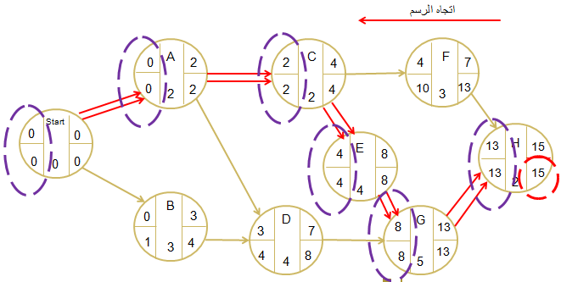
تحديد المسار الحرج CPM

- تحديد الأوقات الفائضة ST
لتحديد الأوقات الفائضة تحدد الأنشطة الراكدة، وهي الأنشطة التي إذا حصل بها تأخير فإنها لن تؤدي إلى تأخير المشروع كلل وهذه موضحه في الجدول وهي تساوي 8 أسابيع.

ST | طبيعة النشاط | LF | LS | EF | ES | النشاط السابق | الوقت D ( أسابيع ) | النشاط
 | حرج | 2 | 0 | 2 | 0 | ــ | 2 | A
1 | راكد | 4 | 1 | 3 | 0 | ــ | 3 | B
 | حرج | 4 | 2 | 4 | 2 | A | 2 | C
1 | راكد | 8 | 4 | 7 | 3 | A,B | 4 | D
 | حرج | 8 | 4 | 8 | 4 | C | 4 | E
6 | راكد | 13 | 10 | 7 | 4 | C | 3 | F
 | حرج | 13 | 8 | 13 | 8 | D,E | 5 | G
 | حرج | 15 | 13 | 15 | 13 | F,G | 2 | H
8 | المجموع ( 8 أسابيع )

الفائض الإجمالي = آخر وقت بدء مسوح به - أول وقت بدء ممكن.
Total Slack = LS - ES
أو = آخر وقت إتمام مسموح – أول وقت إتمام ممكن.
Total Slack = LF - EF
EF = ES + D
LS = LF – D
ST = LS – ES

تحديد الأوقات الفائضة ST
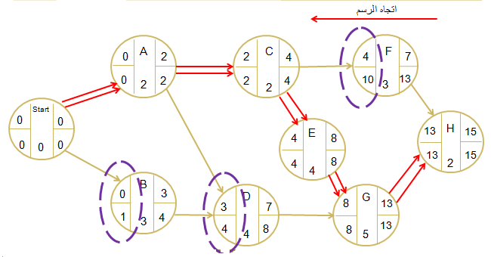

- الوقت الفائض الإجمالي يكون رقم موجب أو صفر . فلا يمكن أن يكون سالب إلا إذا هناك خطأ في الحساب أو في حالة أن يبدأ المشروع كله متأخرا عن موعده.
- الأنشطة الراكدة (أي ليس بها أي أوقات فائضة)
- أما القيم الموجبة فتعنى أنه يمكن تأخير المشروع في حدود تلك القيمة دون أن يسبب ذلك تأخير للمشروع ككل.
- القيم الصفرية للفائض الإجمالي تعنى أنه ليس هناك مجال لتأخير هذا النشاط، فأي تأخير سوف يؤثر على المشروع ككل، ولذلك تُسمى الأنشطة ذات الفائض الإجمالي الذي قيمته صفر بالأنشطة الحرجة.

ملاحظة:
رسم المسار الحرج والأوقات الفائضة لم يرفقهما الدكتور وتمت الإستعانة بهما من محتوى سابق للمادة.



المحاضرة السابعة
أسلوب بيرت
الأهداف الدراسية للفصل
- الخطوات الأساسية لإستخدام أسلوب بيرت
- مفهوم تسريع المشروع.
- عملية تسريع المشروع.

تمهيد
- تم تطوير هذا الأسلوب في الحرب العالمية الثانية من قبل سلاح البحرية الأمريكية وذلك لإدارة الوقت في نقل الموارد إلى ميدان المعارك في أوروبا ضمن وقت ممكن ويتم إعداد البرمجة الشبكية للمشروع بإستخدام أسلوب بيرت.
- ثم تم تقديم هذا الأسلوب عام 1958 في إحدى الشركات المتخصصة في تقديم الإستشارات الإدارية الأمريكية بالإشتراك مع مكتب المشروعات الخاصة بالبحرية الأمريكية.
- كان الهدف الأساس من هذا الأسلوب هو تصميم طريقة يتم بها تخطيط مشروع إنتاج صواريخ.
- أدى إلى تخفيض مدة إتمام المشروع المقدرة بحوالي عامين كاملين، أُنجز المشروع في 4 سنوات بدلاً من 6 سنوات.
- وهو يفترض عدم وجود وقت واحد لإنجاز النشاط نظرا لعدم التأكد.
- تقدير الوقت اللازم لإتمام أي نشاط يمكن عمله بواسطة التوزيع الإحتمالي، وأختير توزيع بيتا الإحتمالي، وتُحدد مدة الإنجاز بثلاث تقديرات.
الخطوات الأساسية لأسلوب بيرت
الخطوة الأولى: يتم تحديد ثلاثة أوقات محتملة لإنهاء كل نشاط من أنشطة المشروع:
- الوقت المتفائل ويرمز له بالرمز (a) وهو أقصر وقت ممكن لتنفيذ النشاط، إذا عملت الظروف المؤثرة في صالح المشروع.
- الوقت المتشائم ويرمز له بالرمز (p) وهو أطول وقت ممكن لتنفيذ النشاط، إذا جاءت الظروف المؤثرة غير مواتية وعملت في غير صالح المشروع.
- الوقت الأكثر إحتمالي ويرمز له بالرمز (m) وهو الوقت الأكثر إحتمالا أن يتم تنفيذ النشاط به.

الخطوة الثانية: تحديد الوقت المتوقع (ET) لكل نشاط من أنشطة المشروع
وذلك بإستخدام المعادلة الرياضية التالية:
$$ET=\frac{a+4m+b}{6}$$
الخطوة الثالثة: يتم إحتساب التباين ($σ2$) لأوقات المشروع ككل
وذلك عن طريق إحتساب التباين لكل نشاط من أنشطة المشروع، ثم جمع هذه التباينات للأنشطة الحرجة (التي تقع على المسار الحرج) ويكون حاصل جمع التباينات التي تقع على المسار الحرج هو تباين المشروع ككل. ويتم إحتساب التباين كما يلي:

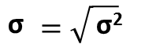
الخطوة الرابعة: يتم إحتساب الانحراف المعياري للمشروع (σ) حسب المعادلة الرياضية:
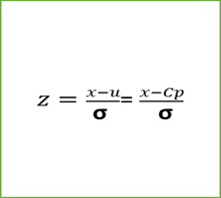
الخطوة الخامسة: يتم إحتساب القيمة المعيارية للمشروع (z) حسب المعادلة التالية:
حيث أن:
𝑢: وقت انهاء المشروع على المسار الحرج.
𝑥: الوقت الذي نسعى لأن ننهي المشروع فيه.
$$الإنحرافالمعياريللمشروع:σ$$

الخطوة السادسة: نذهب الى جدول الإحتمالات للقيمة المعيارية،
وهو ما يسمى في الإحصاء بجدول (Z) ، ونستخرج الإحتمال المقابل للقيمة المعيارية التي نتجت معنا في النقطة (5) فتكون هي النسبة المئوية (إحتمالية) أن ننهي المشروع في الوقت الذي نسعى إليه (نرغب به).

مثال: توضيحي لأسلوب بيرت PERT
الوقت المتشائم بالأسبوع | الوقت الأكثر إحتمالا بالأسبوع | الوقت المتفائل بالأسبوع | النشاط السابق | النشاط
3 | 2 | 1 | - | A
4 | 3 | 2 | - | B
3 | 2 | 1 | A | C
6 | 4 | 2 | A,B | D
7 | 4 | 1 | C | E
9 | 2 | 1 | C | F
11 | 4 | 3 | D,E | G
3 | 2 | 1 | F,G | H
بالعودة إلى المثال السابق ( مشروع محرقة الورق) – أراد المعنيون بالبرمجة الشبكية في المشروع القيام بتطوير شبكة المشروع بإستخدام أسلوب بيرت.
حيث حددوا الأوقات المتفائلة والمتشائمة والأكثر إحتمالا.
المطلوب: دراسة إحتمال أن ينهي المشروع بعد أسبوع واحد من الوقت الأصلي المتوقع إنتهاؤه فيه.

حل المثال
◆ يتم احتساب الوقت المتوقع لكل نشاط على النحو التالي:
للتوضيح حساب الوقت المتوقع للنشاط A يكون على النحو التالي:
${ET}_{A}=\frac{a+4m+b}{6}$ =$\frac{1+4×2+3}{6}$ = 2 Weeks

❖ يتم رسم شبكة المشروع بطريقة النشاط على القطب وحساب جميع المسارات وتحديد المسار الحرج للأوقات المتوقعة والمسار الحرج يكون 15 أسبوع.
⬥ يتم احتساب التباين لكل نشاط من أنشطة المشروع بإستخدام المعادلة الرياضية، فمثلا التباين للنشاط (A) هو :
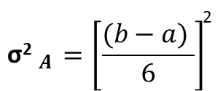
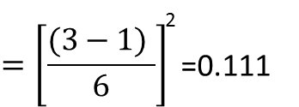

 يتم احتساب تباين المشروع ككل وذلك بتجميع التباينات للأنشطة التي تقع على المسار الحرج وهي الأنشطة A,C,E,G,H.
$${σ2}_{P=3.111}$$

 إحتساب الإنحراف المعياري للمشروع وذلك بإستخدام المعادلة الرياضية على النحو التالي:
$$σ_{P}$$
$$\sqrt{3.111}$$
=1.764

 يتم احتساب القيمة المعيارية Z للمشروع ككل:

=$\frac{16−15}{1.764}$=0.5668. | $$Z_{P=\frac{X−μ}{σ_{P}}}$$
ملاحظة : قيمة X = 16 جاءت من السؤال، لأن المطلوب أن نحسب إمكانية إنهاء المشروع بعد أسبوع واحد من الوقت المتوقع (الوقت الحرج) وبما أن المسار الحرج = 15 أسبوع
إذن قيمة X = 16 أسبوع.
حيث أن:
𝑢: وقت إنهاء المشروع على المسار الحرج.
𝑥: الوقت الذي نسعى لأن ننهي المشروع فيه.
σ : الإنحراف المعياري للمشروع.
 نذهب الى جدول الإحتمالات للقيمة المعيارية Z الموجود نسخة منه في نهاية هذا الفصل ومقابل قيمة Z=0.5668 نجد أن إحتمال إنهاء المشروع بعد أسبوع واحد من موعده المتوقع يساوي 71.5%.

نتائج الحل في الجدول التالي:
تباين المشروع${σ2}_{P}$ | طبيعة النشاط | التباين | ET  الوقت المتوقع(أسبوع) | النشاط
0.111 | حرج | 0.111 | 2 | A
- | راكد | 0.111 | 3 | B
0.111 | حرج | 0.111 | 2 | C
- | راكد | 0.444 | 4 | D
1.000 | حرج | 1.000 | 4 | E
- | راكد | 1.778 | 3 | F
1.778 | حرج | 1.778 | 5 | G
0.111 | حرج | 0.111 | 2 | H
3.111 | المجموع لتباين المشروع
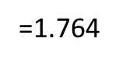 | الانحراف المعياري

تسريع المشروع
العملية التي يتم بموجبها تسريع وقت إنهاء المشروع مع الإستعداد لتحمل التكاليف الإضافية المترتبة على هذا التسريع.
وعليه يجب الإنتباه إلى الجوانب التالية:
- عملية التسريع: قرار يجب إخضاعه لمبدأ الكلفة والمنفعة.
- ضرورة وجوب أسباب موجبة للتسريع منها:
- وجود خطأ في جدولة المشروع: مثلا وجود أوقات تنفيذية متفائلة أكثر من اللازم لأنشطة المشروع.
- نشوء ظروف بيئية داخلية تؤدي إلى تأخر تنفيذ بعض الأنشطة الحرجة، والتي يؤدي تأخر تنفيذها إلى تأخر تنفيذ المشروع ككل مثل (غيابات العاملين، تأخر وصول بعض الموارد الحرجة، ظهور صعوبات فنية، عدم توفر السيولة،.....الخ).
- نشوء ظروف بيئية خارجية ممكن أن تؤدي إلى تأخير تنفيذ بعض الأنشطة الحرجة مثل (تأخر الموردين، ظروف مناخية، إضطرابات إجتماعية،........الخ).
- التسريع بناءً على طلب الزبون وعليه تحمل الكلف.
- تغييرات قانونية وتشريعات حكومية.

عملية التسريع
عملية التسريع تبدأ بالأساس على المسار الحرج لأنه المسار الأطول.
- تسريع لوقت تنفيذ المشروع يعني تقصير وقت المسار الحرج عن طريق تسريع الأنشطة الحرجة .
- بعد ذلك ينظر إلى المسارات الأخرى ونقرر إذا كانت بحاجة إلى تسريع أم أن عملية التسريع لا تؤثر على تلك المسارات وتبقى كما هي.

مثال
إذا كان لدينا 4 مسارات لبرمجة أحد المشاريع:
المسار الأول (المسار الحرج) = 60 أسبوع.
المسار الثاني = 50 أسبوع.
المسار الثالث = 40 أسبوع.
المسار الرابع = 45 أسبوع .
وإذا أردنا تسريع المشروع لينتهي في 52 أسبوع.
فإن عملية التسريع تكون على المسار الحرج فقط ولا تطال المسارات الأخرى (لأن المسار الحرج سيبقى أطول المسارات حتى بعد التسريع).
لكن إذا أردنا تسريع المشروع لينتهي في 48 أسبوع.
فإننا بحاجة إلى تسريع المسار الحرج بمعدل 12 أسبوع وكذلك تسريع المسار الثاني بمعدل 2 أسبوع.
وهنا ستصبح كلفة التسريع هي كلفة تسريع المسار الحرج والمسار الثاني.

حساب كلفة تسريع المشروع
يتم حساب كلفة التسريع بالمعادلة على النحو التالي :
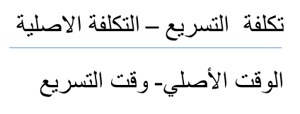

أو يمكن التعبير عن ذلك بالرسم البياني التالي:
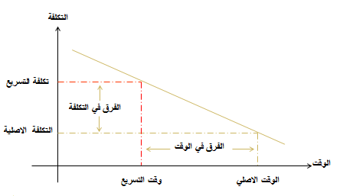

(يتم ضرب كلفة التسريع لوحدة زمنية واحدة في عدد الوحدات الزمنية (وقت التسريع)
مثال:
البيانات في الجدول التالي تمثل الأوقات اللازمة لتنفيذ أنشطة المشروع الثمانية مع كلفة ضغط (تسريع) أسبوع واحد لكل نشاط، فإذا علمت أن المشروع له المسارات التالية:

المسار الأول: A → C → E → G → H = 34 Weeks
المسار الثاني: A → C → F → H = 20 Weeks
المسار الثالث: A → D → G → H = 24 Weeks
المسار الرابع: B → D → G → H = 21 Weeks
والجدول التالي يوضح النشاط والوقت/ الأسبوع وتكلفة التسريع لكل أسبوع.
كلفة التسريع/الاسبوع | الوقت/الاسبوع | النشاط
1000 | 6 | A
500 | 3 | B
1500 | 5 | C
1250 | 4 | D
500 | 8 | E
1000 | 3 | F
1500 | 8 | G
750 | 6 | H

المطلوب: حساب كلفة تسريع المشروع ليصبح المسار الجديد = 28 أسبوعا، بشرط أن لا يزيد تسريع أي نشاط عن مدة أسبوعين فقط.
الحل:
- المسار الحرج هو المسار الأول: A→C→E→G→H = 34 Weeks
- وبما أن وقت المسار الحرج الجديد سيكون 28 أسبوعا، فإن هذا يعني أن وقت المسار الحرج الأصلي والبالع 34 أسبوعا. بمعنى أنه سيبقى المسار الحرج حتى بعد تسريعه.
- لذا التسريع سوف يكون فقط على المسار الحرج الأصلي فقط.
- وبما أن الوقت المطلوب للتسريع هو 6 أسابيع، وبحيث لا يزيد تسريع أي نشاط عن أسبوعين فقط، فإننا نذهب إلى النشاط الحرج (الذي يقع على المسار الحرج) وننظر إلى أقل كلفة تسريع وهو للنشاط E ونقوم بتسريعه أسبوعين، وبكلفة 1000 دولار.
- ثم ننظر إلى النشاط الذي يليه من حيث الكلفة وهو النشاط H ونقوم بتسريعه أسبوعين وبكلفة 1500 دولار للأسبوعين.
- والذي يليه في الكلفة النشاط A يُسرع أسبوعين وبكلفة 2000 دولار للأسبوعين.
- وبهذا تكون إجمالية كلفة التسريع هي:
- 1000 + 1500 + 2000 = 4500 دولار.



المحاضرة الثامنة
موازنة المشروع
الأهداف الدراسية للفصل
- تعريف موازنة المشروع.
- معرفة فوائد موازنة المشروع وأثرها على إدارة المشروع.
- التعرف على طرق إعداد موازنة المشروع.
- تحديد أسس إختيار طريقة إعداد الموازنة التقديرية.
- معرفة أسباب تمويل المشاريع المبرمجة.

تمهيد
تناولنا جدولة المشروع وهو عبارة عن تحويل خطة المشروع إلى جدول زمني.
في هذه المحاضرة سنتناول موازنة المشروع وما يتعلق بتقدير كلفة المشروع وتحديد الموارد وأوقات الإحتياج إلى إستخدامها.
التعريف
موازنة المشروع هي عملية تقدير تكلفة المشروع عن طريق تحديد الموارد اللازمة لتنفيذ كافة أنشطة المشروع، مع تقدير التكلفة المتوقعة لهذه الموارد وقت إستخدامها.
Budgeting is simply the process off recasting what resources the project will require, what quantities of each will be needed, when they will be needed, and how much they will cost.

خطوات تحديد الموازنة
◆ التنبؤ بالموارد اللازمة لتنفيذ المشروع.
❖ التنبؤ بالوقت الذي نحتاج فيه هذه الموارد.
⬥ التنبؤ بتكلفة هذه الموارد وقت إستخدامها.
 التنبؤ بأثر التضخم على هذه الموارد.
 التنبؤ بالمخاطر المحتملة التي ستواجه المشروع أثناء السعي للحصول على هذه الموارد.

فوائد موازنة المشروع
تعتبر الموازنة كأداة لـــ :
- تخطيط) أداة للإنجاز والقدرة على الوصول إلى الأهداف).
- تخصيص الموارد (تحديد وتوفير الموارد في الوقت المناسب).
- رقابة (معيار للمقارنة بين التكلفة المقدرة والتكلفة الفعلية).
- قياس الأداء (حساب كمية الموارد - الكلف – ربطها بأهداف المشروع ومدى إرتباطها برسالة المنظمة الأم).
Deanship of E-Learning and Distance Education

طرق إعداد الموازنة التقديرية
يتم إعداد الموازنة التقديرية في المشاريع بإستخدام إحدى الطرق التالية :
- طريقة المخصصات التقديرية
- طريقة من الأعلى إلى الأسفل
- طريقة من الأسفل إلى الأعلى

أولاً: طريقة المخصصات التقديرية
- وفق هذه الطريقة يتم حساب مخصصات تقديرية للمشروع تعتمد على التجارب السابقة وبعض البيانات التاريخية.
- تعتبر هذه الطريقة سهلة وقليلة التكلفة عند إستخدامها في التقديرات.
- من سلبياتها أنها تحتمل نسبة عالية من إحتمال حصول خطأ في التقدير.

ثانياً: طريقة الموازنة من الأعلى إلى الأسفل
- يتم تقدير المبالغ المالية اللازمة لتنفيذ المشروع من قبل المستويات الإدارية الأعلى ومن ثم يُطلب من الهيئات الأدنى أن تقوم بإعداد الخطط والجداول والموازنات ضمن السقوف المسموحة لهم.
- يتم تجميع هذه الخطط والجداول لتحديد الموازنة الإجمالية.
- تعتمد هذه الطريقة على عملية المقارنة بين المشاريع المماثلة التي تم تنفيذها.
- من مزاياها: أنها طريقة لتدريب المستويات الإدارية العليا على التخطيط وإتخاذ القرار، بالإضافة أنها أكثر دقة من طريقة المخصصات التقديرية.
- من سلبياتها: أنها غير دقيقة في عملية توزيع المخصصات، وأنها لا زالت تحتمل نسبة من الخطأ والبعد عن الدقة المطلوبة.

ثالثاً: طريقة الموازنة من الأسفل إلى الأعلى
تعتبر أكثر دقة في إعداد الموازنة التقديرية وترتكز على:
◆ الإجابة على الأسئلة التالية:
- ما هي الموارد اللازمة؟
- ما هي كمية الموارد الضرورية؟
- متى نحتاج هذه الموارد؟
- ما هي تكلفة هذه الموارد؟
❖ تجزئة هيكل العمل (تحليل المشروع إلى مهمات – حزم عمل – وحدات عمل – أنشطة) وإستخدام الأسئلة السابقة لكل جزئية من هذه الجزئيات، فيتم تجميع التكاليف من الأسفل نحو الأعلى إلى غاية إعداد الميزانية النهائية.

أسس إختيار طريقة إعداد الموازنة
إن إختيار إحدى الطرق المذكورة سابقا يعتمد على مجموعة من العوامل:
- حجم المشروع: كلما زاد حجم المشروع كلما أصبح بحاجة إلى طريقة أكثر دقة، مثل (طريقة من الأسفل إلى الأعلى).
- تنوع المشروع: كلما تنوع المشروع في أنشطة المشروع بدرجة عالية كلما أصبح بحاجة إلى طريقة أكثر دقة، مثل (طريقة من الأسفل إلى الأعلى).
- نمط إدارة المشروع: إذا كانت الإدارة مركزية فإنها غالبا ستستخدم طريقة من الأعلى إلى الأسفل فإذا كانت الإدارة غير مركزية فإنها ستستخدم طريقة من الأسفل إلى الأعلى.
- الثقافة السائدة: (ثقافة مركزية محافظة - ثقافة منفتحة ومرنة).

تمويل المشاريع غير الرابحة
في بعض الأحيان تضطر المنظمات إلى تمويل مشاريع غير رابحة وذلك لأسباب عديدة منها:
- تطوير معرفة جديدة أو تكنولوجيا جديدة تخدم المنظمة وتساعد في تحقيق رسالتها.
- مساعدة الشركة الأم في الحصول على موطئ قدم في مجال المشروع ودخول المنافسة في هذا الحقل.
- تمكين الشركة من الحصول على بعض الأجزاء اللازمة أو الخدمات اللازمة لإتمام العمل أو المنتج الذي تهتم به الشركة.
- تمكين الشركة من تحسن موقعها في العطاءات أو المقاولات القادمة.
- تحسن الموقع التنافسي للشركة الأم.
- توسيع خط الإنتاج أو خط الأعمال في الشركة الأم.
- ممارسة المسؤولية الإجتماعية مثل المشاريع التي تنفذها الحكومة لصالح الشعب.



المحاضرة التاسعة
إدارة فريق المشروع
الأهداف الدراسية للفصل
- تعريف فريق المشروع
- مزايا تكوين فرق العمل
- إدارة فريق المشروع
- التعرف على أنماط فرق العمل
- تحديد خصائص الفرق في المنظمات
- التعرف على موضوع الإختلافات داخل فريق العمل
تمهيد
وعلى الرغم من أن مدير المشروع قد يقوم بعمليه إختيار الطاقم الذي سيعمل معه، إلا أنه قد تواجهه بعض المشاكل، لا سيما إذا تم إستعارة هذا الطاقم من الإدارات الوظيفية، وقد يتأثر الولاء للمشروع ووحدة الأمر، وعليه لابد على مدير المشروع أن يقود فريقه بكفاءة وفاعليه نحو تحقيق أهداف المشروع.
تعريف

- فريق المشروع أو طاقم المشروع هو مجموع الأفراد الذين يعملون مع مدير المشروع وتحت إدارته لإنجاز المشروع والوصول به إلى أهدافه في الوقت والكلفة والمواصفات المطلوبة.
- كما يعرف أيضا فريق العمل للمشروع بأنه مجموعة من الأعضاء ذوي تخصصات مهنية متنوعة يعملون معا لتحقيق أهداف محدده خاصة بالمشروع لفتره زمنية محدودة وعملهم يتم بشكل جماعي وبالتعاون المتبادل فيما بينهم.

أهمية فرق العمل
- هي إحدى ركائز نجاح وتقدم المنظمات.
- هناك الحاجة إلى التعاون والتكامل بين العاملين لتحقيق أهداف المشروع.
- تعتبر أداة فعالة لإنجاز المهام المشتركة.
- ترفع من إنتاجية العمل.
- تساعد على المرونة.
- تحسن مستوى الجودة.
- تعمل على تحقيق رضا العملاء.

مزايا تكوين فرق العمل
- تعطي قيمة أعلى لمخرجات العمل التنظيمي.
- تخلق جوا من الرضا للأعضاء العاملين في الفريق.
- تقرب وجهات النظر بين الأعضاء.
- تخلق جو من الإنتاج الفكري والإبداعي.
- تساهم في تقليل التكاليف.

أنماط فرق العمل
هناك تصنيفات مختلفة لأنماط فرق العمل منها:
- فرق المهام: تستخدم لحل مشكلة معينة يُراد حلها أو موضوع محدد مطلوب إنجازه، في هذا النوع تدخل فرق العمل التي تعمل في المشاريع.
- فرق الإدارة: وهي الفرق المتكونة من الموظفين الذين يشرفون على الوحدات التشغيلية أو التنظيمية في المنظمة.
- فرق العمل الإلكترونية: من خصائصها العمل في المجال الإفتراضي.

تصنيف آخر للباحث [ مهرمان ] فقد قسم فرق العمل إلى أربعة أنواع وفقاً لمعايير مختلفة:
- حسب العمل أو الهدف:
- فرق التحسين: تهدف إلى تحسين إجراءات العمل.
- فرق إنجاز المهام: تهتم هذه الفرق بتنمية المنتجات أو الخدمات الجديدة.

- حسب الوقت:
- فرق دائمة: تبقى بتكوينها طالما بقيت المنظمة.
- فرق مؤقتة: يبقى تكوينها لفترة محددة.

- حسب درجة الحرية المتاحة:
- فرق تدير نفسها: يتمتع أعضاء الفرق بأخذ القرارات الأساسية.
- جماعات عمل: يقوم القادة بإتخاذ القرارات لأعضاء الجماعة.

- حسب هيكل السلطة:
- فرق مكونه من أعضاء من مختلف التخصصات.
- فرق مكونه من الأعضاء من نفس التخصص.

مراحل بناء فرق العمل
تمر عملية بناء الفريق بخمسة مراحل هي:

المرحلة الأولى: مرحلة التشكيل
- ظهور الحاجة إلى تكوين فريق العمل.
- عملية تعرف أعضاء الفريق على بعضهم البعض وبناء الثقة فيما بينهم.
- في هذه المرحلة لا يتعارفوا ولذا يكونوا حذرين في التفاعل والإتصال.
- تكون أهداف المشروع موضع التساؤل والنقاش.
- يصرف الفريق جهدا كبيرا على التنظيم والتدريب.
- إعداد ما يُسمى بعقد الالتزام الذي يشكل مرجعية للفريق.

المرحلة الثانية: مرحلة العصف
- يبدأ العاملون في التحقق من حجم العمل الملقى على عاتقهم.
- يكون الضغط ويميلون هنا إلى التذمر والإحساس بالتعب.
- يعتمد العاملون بشكل أساسي في أداء العمل على خبراتهم وحرفيتهم.
- يقاومون العمل مع الفريق كمجموعة متجانسة.
- يجب على قائد الفريق التحلي بالصبر والمرونة في العمل بهدف خلق التعاون والتجانس.

المرحلة الثالثة: مرحلة التطبيع
- يبدأ أعضاء الفريق في التعود على بعضهم والميل للعمل مع بعض.
- يقل مستوى الصراع لمصلحة التعاون.
- يبدأ الفريق بالتماسك.
- يظهر النقد البناء كسلوك طبيعي في التعاون بين أعضاء الفريق.
- يبذل العاملون مزيدا من الوقت والطاقة للتركيز على الأهداف.
- كنتيجة لذلك يبدأ التقدم في إنجاز المشروع بالظهور في العمل.

المرحلة الرابعة: مرحلة الإنجاز
- تبدأ علاقة أعضاء الفريق بالإستقرار.
- وتوقعاتهم من المشروع في النضوج ويصبحون أكثر تفهما للمشروع.
- ويبدأ الأداء في الإرتفاع وتحقيق الإنجاز عن طريق تشخيص المشكلات وحلها وتفهم طرق التنفيذ.
- وضوح الأدوار للعاملين ويتسارع التقدم نحو تحقيق اهدافه المشروع.

المرحلة الخامسة: مرحلة المناشدة
- يتم تقييم الأداء.
- تحديد الدروس المستفادة والإحتفال بمدى مساهمته الفريق في إنجاح المشروع والمساهمة في تحقيق أهداف المنظمة الأم.
- غالبا تكون المرحلة في مرحلة إنهاء وتسليم المشروع بعد إكماله.

أدوار فرق العمل
- أدوار المهام: ( المبادأة – الباحث عن المعلومات – معطي المعلومات – المنسق – الموجه – المقوم).
- أدوار المحافظة والصيانة: (المشجع – واضع المستويات – المتابع – المعبر عن مشاعر الفريق).
- أدوار ضد الفريق : (العدواني – المعارض أو الذي يضع المعوقات – الباحث عن الإعتراف والتقدير فقط – الباحث عن المصلحة الذاتية – ذو العقلية المنغلقة – المسيطر).

خصائص فريق العمل الناجح (12 خاصية)
- وجود راعي للفريق
- الإدارة العليا للمنظمة هي التي توفر الدعم والموارد في الوقت وبالكمية المناسبة.
- مدير المشروع غالبا يكون الشخص الذي يمثل حلقة الوصل بين المشروع والإدارة العليا.

- وجود عقد الالتزام للفريق
- عقد الإلتزام هو وثيقة رسمية تحدد رسالة الفريق، أهدافه، حدود عمله ومدى صلاحياته ومصادر الموارد التي يحتاجها.
- كما يحدد أعضاء الفريق وأدوارهم ومسؤولياتهم.
- يناقش عقد الإلتزام من الفريق ومديره ويوقع عليه ليكون مرجعا، كما يشارك في معرفته والتوقيع عليه أصحاب المصالح الأساسيين في المشروع.

- تركيبة الفريق
- يجب تحديد حجم الفريق بناءً على حجم المشروع.
- إمداده بالخبرات المتنوعة واللازمة للمشروع.

- التدريب
- يجب تدريب الفريق على مهارة وتقنيات حل المشاكل.
- مهارات الإتصال وقبول الآخر.
- مهارات فنية وما يتعلق برفع الكفاءة الإنتاجية.

- القواعد الأساسية
- يجب على الفريق تطوير قواعد أساسية تحكم العمليات والإتصالات بين أعضاء الفريق.

- الأهداف الواضحة
- تُحدد الأهداف بشكل واضح.
- صالحة لتكون مقياس لمستوى النجاح.
- مشتقة من رسالة المنظمة الأم.

- المحاسبة
- تقدم تقارير دورية عن أداء الفريق.
- الاستعداد للمحاسبة على الأداء.

- إجراءات إتخاذ القرار
- توضيح إجراءات عملية إتخاذ القرار داخل الفريق وسبل إعتماد القرارات المتخذة.

- الموارد
- توفير الموارد اللازمة لإنجاح المشروع بالإضافة إلى توفير الموارد المعلوماتية اللازمة للوصول إلى الأهداف.

- الثقة
- ثقة الإدارة العليا بأعضاء الفريق.
- ثقة الفريق ببعضهم البعض وثقتهم بأنفسهم.

- إتصالات مفتوحة
- القدرة على الإتصال وتبادل المعلومات والإنصات وسماع الآخر.

- القيادة
- مدراء المشروع يجب أن يتمتعوا بالقدرة على التأثير والتحفيز والحث على تحقيق الأهداف.
- أن يكونوا قدوة إلى الإقتداء بهم ومرشدين لحل المشاكل والتعلم منهم.

تماسك فريق العمل
يشير مصطلح التماسك إلى وجود درجة عالية من الترابط بين وحدات الفريق ويمكن رصد العوامل التي تزيد من تماسك فريق عمل المشروع كالتالي:
- وضوح الأهداف والإتفاق عليها بين أعضاء الفريق.
- وجود قائد كفء وفعال للفريق (مدير المشروع ).
- توفر فرص التفاعل المستمر والمتبادل بين أعضاء الفريق.
- الحجم المناسب لفريق العمل.
- قلة مساحة الصراع داخل الفريق.
- التقويم المناسب لأداء الفريق من طرف الإدارة العليا.

أخطاء فرق العمل
يقع فريق عمل المشروع في بعض الأخطاء وهذا للأسباب التالية:
- عدم وضوح الأهداف التي من أجلها تم تكوين فريق العمل.
- السرعة في تكوين فريق العمل.
- سوء إختيار بعض أعضاء فريق العمل.
- عدم توفر الإمكانات والموارد لفريق العمل أثناء تنفيذ المشروع.
- عدم إعطاء فريق العمل الصلاحيات الكافية.
- ممارسة مدير المشروع لأسلوب السلطة بشكل مفرط.
- تملق الأعضاء لمدير الفريق محاولين إرضاءه على حساب مصلحة المشروع.

الإختلافات داخل فريق العمل
الإختلاف بين البشر حقيقة واقعية ومن صور الإختلافات داخل فريق العمل تجد:
- النوع ( ذكر / أنثى)
- العمر
- المستوى الإداري أو الوظيفي
- المهن والتخصصات
- الإهتمامات
- الثقافة ( الدين ، العادات والتقاليد .. )
- الجنسية

الخصائص الواجب توافرها في عضو الفريق
- المهارة الفنية العالية Technically Competent
- الأعضاء ذوي المناصب العليا فى الفريق يجب أن يكون لديهم قبول عالية من إدارة المنظمة Politically sensitive
- التوجه القوي نحو حل المشاكل Strong Problem-orientation
- التوجه القوي نحو الهدف Strong Goal-orientation
- الثقة العالية بالنفس.



المحاضرة العاشرة
إدارة الصراع في المشروع
الأهداف الدراسية للفصل
- تعريف الصراع وفهم الخلفية وراء حدوثه.
- تحديد أهم أسباب حدوث الصراع في المشاريع.
- معرفة مصادر الصراع عبر مراحل حياة المشروع المختلفة.
- التعرف على أدوات حل الصراع في المشاريع (التفاوض-الشراكة-مذكرة التفاهم)
تمهيد
يشترك أصحاب المصالح في نجاح المنظمة بهدف خلق قيمة (منتج أو خدمة) وفي نفس الوقت كل طرف يسعى لتحقيق أهدافه ومصالحه :
- فالمدراء والموظفون يقدمون مهارات ومعارف فنية ويحصلون بالمقابل على حوافز ماديه ومعنوية.
- المالكون يقدمون رأس المال وبالمقابل يحصلون على الأرباح.
- الموردون يقدمون مواد أو خدمات ويحصلون على مال.
- الزبائن يقومون بالشراء مقابل الحصول على منتجات وخدمات تشبع رغباتهم وتلقى رضاهم.
- فكل طرف يسعى لتحقيق مصالحه مما قد يؤدي غالبا إلى وجود صراعات، وهنا يخلق الصراع التنظيمي.

التعريف
هناك تعريفات عديده منها:
- الصراع هو حالة من عدم الإتفاق بين فردين أو مجموعتين (أو أكثر) والناتجة من ضرورة إشتراكهما في موارد محدودة أو أنشطة عمل معينة.
كما ينشأ الصراع بسبب إمتلاكهم مراكزا وقيما وإدراكات مختلفة.
- الصراع هو التصادم أو التضارب الذي يحصل عندما يتعارض السلوك الموجه نحو الهدف لمجموعة ما مع سلوك مجموعة أخرى.

تشترك معظم التعريفات في كون الصراع هو:
- خلاف على الأهداف والمصالح والموارد.
- يسعى كل طرف أو فريق للحصول عليها مما قد يؤدي إلى حرمان الطرف الآخر أو إلحاق ضرر بسعيه للحصول عليها.
- قد ينتج الصراع أيضا عن الاختلاف في القيم والإدراكات بين الأفراد والمجموعات أو بسبب عدم وضوح الأدوار والصلاحيات بين الأفراد والمجموعات.

وجهات النظر المختلفة حول الصراع
- الإتجاه الأول
تعتبره المدرسة الكلاسيكية: شيئا ضارا - وغير شرعي - شخصي - ليس له علاقة بالأهداف التنظيمية - ويجب تجنبه وقمعه.
- الإتجاه الثاني
تعتبره المدرسة السلوكية: أمرا لا مفر منه وأنه حيوي في عملية التغيير ولكنه مُكلف ومطلوب حله أو استبعاده.
- الإتجاه الثالث ( الإتجاه المعاصر)
يرى أن الصراع ليس ضارا أو مفيدا في حد ذاته ولكنه شيء حتمي ولا يمكن إستبعاده من المنظمة.
البعدين الأساسيين للنظرة المحايدة للصراع (الإتجاه المعاصر)
البعد الأول:
الكثير من حالات الصراع في المنظمة يمكن إعتبارها محفزات لإيجاد طرق وأساليب جديده في تنفيذ الأعمال.

البعد الثاني:
أن ادارة الصراع هي أحد النشاطات الأساسية للمدير المعاصر فعليه أن لا يكتم الصراع فتختصر المنظمة فوائده، وفي نفس الوقت لا يسمح بتفاقمه بحيث يُصبح مُدمرا أو ضارا بالمنظمة.

أسباب الصراع في المشاريع
- معظم الصراعات مرتبطة بحالة عدم التأكد من حدوث شيء في المستقبل، مما يجعل الأفراد يحملون أفكارا مختلفة حول إمكانية الوصول إلى أهداف المشروع.
- شدة التعقيد في بيئة عمل المشروع ناتجة عن وجود مدخلات من أشخاص وأقسام ومنظمات عديده ومختلفة عن بعضها، وكذلك بسبب وجود الإعتمادية بين الأنشطة، كل هذا مُحفز للصراع.
- أصحاب المصالح الذين يشتركون في إنجاز المشروع يحملون معتقدات وقناعات ومشاعر مختلفة ولديهم مصالح وأهداف متعارضة.
- الأهداف الرئيسية الثلاثة للمشروع: الوقت، التكلفة، والمواصفات تشكل ضغوط على الأطراف العاملة في المشروع.

مستويات الصراع في المشروع
- صراع بين أعضاء فريق العمل: ويظهر بسبب غموض في الأدوار وسوء توزيع العمل بين الأفراد.
- صراع بين المجموعات: (صراع الحلفاء) وهو بين المجموعات والأقسام داخل المشروع، ومن أسبابه وجود غموض في أهداف المشروع، المسؤوليات والصلاحيات في إتخاذ القرار، وكذلك عدم وضوح في كيفية توزيع الأدوار والموارد.
- صراع بين المشروع والجهات الخارجية: ويظهر بين المشروع وأطراف خارجية (كالموردين، مقاولي الباطن، هيئات حكومية، .... إلخ) ويكون بسبب شروط تعاقدية أو الإلتزام بشروط معينة في أداء المهام.

مصادر الصراع عبر مراحل حياة المشروع المختلفة
- الأولويات: لتحديد الأولويات بحيث يكون هناك وضوح في عناصر خطة المشروع وتوزيع المسؤوليات والصلاحيات ووضوح الأدوار، وبعدها يتم تحديد الأولويات في التنفيذ من أجل الوصول إلى الأهداف.
- الإجراءات: وجود إجراءات عمل إدارية يتم إتباعها والإلتزام بها في المشروع، بالإضافة إلى التفاهمات والشروحات التي يتضمنها عقد الإلتزام في المشروع، لتوضيح الإجراءات والمسؤوليات والصلاحيات والخطط الإحتمالية لمواجهة الظروف الطارئة والمفاجئة.
- الجداول: تحويل خطة المشروع إلى جدول زمني، محدد الأنشطة والتداخل والتتابع والمحطات الرئيسة.
- الكلف: وجود موازنة محددة البنود حيث يفترض الإلتزام بها، تجاوزها أو مخالفتها قد تكون أحد مصادر الصراع.
- المشكلات الفنية: يقصد بها مدى توفر الحلول الفنية للمشكلات التي قد تواجه المشروع عبر المراحل المختلفة وتتعلق بالمهارات الفنية – الوسائل التكنولوجية.
- العمالة: الأفراد الذين يعملون في المشروع (العدد – الخبرة- الكفاءات –المهارات) ومدى توافرهم عند الحاجة – رأس المال الفكري والحصول عليه والحصول على الكفاءات قد يكون أحد مصادر الصراع.
- الأمور الشخصية: طبيعة الأفراد – مواصفاتهم الشخصية – طبيعة العلاقات بينهم.

أولويات الصراع عبر مراحل حياة المشروع
الأولويات |  |  |  |  |  |  | دورة حياة المشروع
7 | 6 | 5 | 4 | 3 | 2 | 1 | المراحل | م
الأمور الشخصية | المشاكل الفنية | الكلفة | العمالة | الجداول | الإجراءات | الأولويات | التشكيل | 1
الكلفة | الأمور الشخصية | العمالة | المشاكل الفنية | الإجراءات | الجداول | الاولويات | البناء | 2
الأمور الشخصية | الكلفة | الإجراءات | الأولويات | العمالة | المشاكل الفنية | الجداول | النضوج | 3
الإجراءات | المشاكل الفنية | الكلفة | الأولويات | العمالة | الأمور الشخصية | الجداول | الإنهاء | 4

أدوات حل الصراع
- التفاوض 2- الشراكة 3- مذكرة التفاهم

- التفاوض

تعريف التفاوض:
التفاوض هو أداة لحل الخلاف والوصول إلى إتفاق يشعر معه كل فريق أنه را ضٍ عن ما حصل عليه.

الهدف من التفاوض:
هو الوصول إلى حل أمثل لا يستطيع أي طرف أن يقترح مثله بدون أن يكون ذلك الإقتراح على حساب أي من الفريقين.

شروط نجاح عملية التفاوض:
- أن الحل المرضي في التفاوض بين الأطراف يجب أن يتم دون الإعتداء على أهداف المشروع.
- أن يعمل مدير المشروع على إيجاد روح الثقة المتبادلة بين المتفاوضين.
- أن تبتعد الأطراف المتفاوضة عن إيجاد الحلول التي تؤدي إلى إشباع حاجاتها الشخصية، بل يجب البحث عن حل يُرضي الفريق.
- فصل الجوانب الشخصية عن المشكلة المتفاوض عليها.
- التركيز على المصالح والفوائد وليس على المواقع الوظيفية.
- قبل المحاولة في الوصول إلى إتفاقية، يجب العمل على إكتشاف وإبتكار خيارات تحقق المنافع المتبادلة والمصالح المختلفة للأطراف المتفاوضة.
- الإصرار على إستخدام معايير موضوعية في التفاوض.

- الشراكة

- تعتمد الكثير من المنظمات على أطراف خارجية لإنجاز أجزاء من المشروع، لذلك أصبح لزاما أن تكون هناك علاقة بين المشروع وبين هذه الأطراف، علاقة شراكة وليست علاقة تقليدية.
- والشراكة تهدف إلى وضع أسس مبنية على المصالح والثقافة المشتركة للوصول إلى الأهداف.

لشراكة ناجحة بين مختلف أصحاب المصالح في المشروع:
- إلتزام الإدارة العليا في المنظمة الأم بالشراكة ودعمها، وأن تقوم بتطوير عقد إلتزام يحكم العلاقات في المشروع.
- يجب أن ينفذ الشركاء ذوي المصلحة في المشروع الإلتزامات المطلوبة منهم عن طريق القيام بما يلي:
- القيام بالتقييم المشترك لتقدم المشروع.
- إيجاد طريقة لحل المشاكل ومعالجة نقاط الإختلاف إذا ظهرت.
- القبول بالتحسين والتطوير المستمر للأهداف المشتركة.
- دعم الإدارة العليا في الطرفين لهذه الشراكة.
- كلا الشركاء يجب أن يلتزما بأن يقوما بعمل مراجعة دورية لتنفيذ المشروع والمحطات الرئيسة، وأن يستمر ذلك حتى إنهاء المشروع.

- مذكرة التفاهم

- مذكرة التفاهم (أو ما يسمى بعقد الإلتزام)، هي إتفاقية مكتوبة بين مدير المشروع والإدارة العليا للمنظمة والمدراء الوظيفيون، بالإضافة إلى إشراك الزبون.
- في هذه المذكرة يوافق كل طرف من الأطراف على:
- ما يجب أن يتم فعله.
- متى يجب أن يتم فعله.
- ماهي الموارد اللازمة لذلك، ومتى نحتاجها، وماهي تكلفتها.

[ إذن: تشكل مذكرة التفاهم مرجع لأسس متفق عليها بين الأطراف المشاركة في المشروع لتقليل الصراعات في المستقبل ]



المحاضرة الحادية عشر
إدارة المخاطر في المشاريع
الأهداف الدراسية للفصل
- معرفة الأسباب التي تعيق تحقيق المشروع لأهدافه في الوقت والكلفة والمواصفات بالضبط كما خطط لها.
- تعريف المخاطر ومعرفة العوامل البيئية التي تساهم في وجودها.
- تعريف إدارة المخاطر وفهم مراحلها المختلفة.
- معرفة الإستراتيجيات المستخدمة في معالجة المخاطر.
- إستخدام الأساليب الكمية في إدارة المخاطر.
تمهيد
في دراسة قام بها (Thomas,etal,2001) أظهرت أن 30 % من المشاريع توقفت وألغيت في منتصف الطريق، وأن أكثر من 50 % من المشاريع قد تجاوزت الكلفة الواردة في الموازنة التقديرية بنسبة 190 %، وأن أكثر من نصفها أيضا قد تجاوز الوقت المخطط له في الجدول بنسبة 220%.
إن عدم قدرة مدير المشروع وفريقة على إكمال المشروع في الوقت المطلوب وبالكلفة المقدرة والمواصفات الُمُحددة مُسبقا، إنما يعود لعدة أسباب من أهمها:

- إن إعداد أدوات إدارة المشروع: خطة المشروع وجدول المشروع وموازنة المشروع يتم على دراسات يستخدم فيها التنبؤ لتقدير الإحتمالات المستقبلية بمعنى أنه يتم التعامل مع حالة عدم التأكد مما يجعل التقدير أمر في غاية الصعوبة.
- التنفيذ الجيد بحاجة إلى إمتلاك معرفة فنية، وخبرات ومهارات في إستخدام أدوات الرقابة على المشروع والبرمجيات الخاصة بذلك بالإضافة إلى أمور أخرى، وغياب واحدة من المهارات والمعارف سيؤثر على قدرة مدير المشروع وفريقه في الوصول إلى أهداف المشروع كما خطط لها بالضبط.
- تنفيذ المشروع وتحقيق أهدافه لا يعتمد فقط على مدير المشروع وفريقه، وإنما يعتمد على جهات أخرى عديدة مثل الموردين – الزبائن ..... الخ. وقد تتداخل المصالح مما يؤثر على قدرة مدير المشروع على تحقيق أهداف المشروع.
- ظروف بيئية خارجية بعض منها خارج قدرة مدير المشروع مثل القوانين الحكومية - التضخم ..... الخ، قد تؤثر على قدرة المشروع على تحقيق الأهداف.
وهنا لابد من تقييم المخاطر المحتملة وكيفية مواجهتها، وفي بعض المشاريع تنشى إدارة مستقلة.

التعريف
هو مقياس لإحتمالية وتبعات عدم الوصول إلى أهداف المشروع كما تم التخطيط لها مُسبقا.
ولكون المخاطر تكمن في حالة عدم التأكد التام بمعنى نقص في المعرفة عن الأحداث المستقبلية. عليه فإن المكونين الرئيسين للخطر:
  - إحتمال حدوثه.
  - أثر هذا الخطر المحتمل على النتائج.

بيئة المخاطر في المشروع
- طبيعة المخاطر التي تواجه المشروع تعتمد على حالة البيئة التي يعمل بها المشروع ومستوى عدم التأكد فيها.
- البيئة هي مجموعة من العوامل الداخلية (كالهيكل التنظيمي، ثقافة المنظمة، الموارد البشرية ... إلخ) والعوامل الخارجية العامة والخاصة المرتبطة بالمشروع (كالبيئة الإقتصادية، الإجتماعية، الزبائن، الموردون، المالكون ... إلخ).

يمكن للمشروع العمل في واحده من الحالات البيئية التالية:
- البيئة المؤكدة 2. البيئة الخطرة 3. البيئة في حالة عدم التأكد التام
أولاً: البيئة المؤكدة
في هذا النوع من البيئه تكون جميع البيانات المطلوبه متوفرة، والنتائج واضحة ومعروفة، وعلى مدير المشروع أن يختار القرار الأفضل.
فأي مشروع ستختار؟ - مثال: لدينا ثلاث مشاريع كل واحد بعائد معين (حسب الجدول أدناه) فأي المشروعات ستختار؟
المشروع | العائد (ريال سعودي)
أ | 90,000
ب | 100,000
ج | 80,000

سيتم إختيار المشروع (ب) لأنه يحقق أعلى عائد

ثانياً: البيئة الخطرة
وهي البيئة التي تكون الإحتمالات المتوقعة للبدائل معروفه وأن كل إحتمال سينتج عنه ناتج وبديل يختلف عن الآخر، وعلى مدير المشروع إختيار البديل الذي يريده مع تحمل المخاطر الناتجة عن هذا الإختيار.

في هذه الحالة يمكن إستخدام معايير مُختلفة للمساعدة في إتخاذ القرار المناسب، ... منها:
- القيمة المالية المتوقعة (EMV) Expected Monetary Value
- خسارة الفرصة المتوقعة (EOL) Expected Opportunity Loss

مثال (القيمة المالية المتوقعة)
بالرجوع الى ص 254 يحتاج أحد المستشفيات إلى التوسع وأمامه خيارين:
- بناء جناح كبير متوقع أن يحقق عائدا قدره 300.000 ريال في السنة، إذا إستمر عدد السكان بالإزدياد، أما إذا بقي عدد سكان المدينة ثابتا فإن بناء الجناح الكبير سيؤدي إلى خسارة قدرها 170.000 ريال.
- بناء جناح صغير متوقع أن يحقق عائدا قدره 120.000 ريال في السنة، إذا إستمر عدد السكان بالإزدياد، أما إذا بقي عدد سكان المدينة ثابتا فإن بناء الجناح الصغير سيؤدي الى خسارة قدرها 90.000 ريال.
وإذا علمت أن إحتمال أن ينمو عدد سكان المدينة هو 0.7 ؟
المطلوب: إتخاذ القرار المناسب مستخدما الطرق التالية:
- معيار القيمة المالية المتوقعة.
- معيار خسارة الفرصة البديلة.

حل المثال بإستخدام طريقة القيمة المالية المتوقعة

البديل | الحالة
البديل | عدد السكان ثابت (بالريال) | عدد السكان ينمو (بالريال)
بناء جناح كبير | 170.000- | 300.000
بناء جناح صغير | 90.000- | 120.000
عمل لا شيء | 0 | 0
القيمة المتوقعة لبناء جناح كبير = (300.000 X 0.7) + (170.000- X 0.3) = 159.000 ريال.
القيمة المتوقعة لبناء جناح صغير = (120.000 X 0.7) + ( 90,000- X 0.3) = 57,000 ريال.
القيمة المتوقعة لعمل لا شيء = 0
إذن البديل الأفضل هو الذي يحقق أعلى قيمة متوقعة وهو بديل بناء جناح كبير.

حل المثال بإستخدام قيمة الفرصة البديلة
نقوم بطرح القيم الموجودة في كل عمود في الجدول السابق من أكبر قيمة في ذلك العمود، وذلك بهدف الحصول على جدول خسارة الفرصة والنتائج تظهر في الجدول التالي:

البديل | الحالة
البديل | عدد السكان ثابت (بالريال) | عدد السكان ينمو (بالريال)
بناء جناح كبير | 170.000 | 0
بناء جناح صغير | 90.000 | 120.000
عمل لا شيء | 0 | 300.000
خسارة الفرصة المتوقعة لبناء جناح كبير = (0 X 0.7) + (170.000 X 0.3) = 51.000 ريال.
خسارة الفرصة المتوقعة لبناء جناح صغير = (180.000 X 0.7) + ( 90,000 X 0.3) = 153,000 ريال.
خسارة عمل أي شيء = (300.000 X 0.7) + ( 0 X 0.3) = 210,000 ريال.
إذن البديل الذي يحقق أقل خسارة ممكنة هو بناء جناح كبير.

ثالثاً: البيئة في حالة عدم التأكد التام
وتتميز هذه البيئة بالغموض وعدم التأكد بسبب عدم توفر البيانات الكافية، وتكون البيانات قليله، لدرجة لا تساعد حتى في توقع إحتمالات ظهور الأحداث.
المعايير المستخدمة في تحديد البديل الأفضل في حالة عدم التأكد.
هناك معايير متعددة منها:
- المعيار المتفائل (معيار أفضل الأفضل)
- المعيار المتشائم (معيار أفضل الأسوأ)
- المعيار العقلاني أو معيار لابلاس ويُسمى معيار الإحتمالات المتساوية.
- معيار الواقعية أو معيار هورويز Hurwicz
- معيار الندم أو معيار Regret ويُسمى معيار Savage

أولاً: المعيار المتفائل (معيار أفضل الأفضل)
وفق لهذا المعيار يفترض متخذ القرار أن الظروف لصالحه فيختار الحالة الأفضل لكل بديل ثم يختار البديل الأفضل من بينها. وبالنسبة لمثالنا السابق نرى:
البديل | الحالة
البديل | عدد السكان ثابت (بالريال) | عدد السكان ينمو (بالريال) | أفضل الأفضل
بناء جناح كبير | 170.000- | 300.000 | 300.000
بناء جناح صغير | 90.000- | 120.000 | 120.000
عمل لا شيء | 0 | 0 | 0
القرار وفقاً لهذا المعيار هو بناء جناح كبير

ثانياً: المعيار المتشائم(معيار أفضل الأسوأ)
وفق لهذا المعيار يفترض متخذ القرار أن الظروف سيئة دائما في كل البدائل، فيختار أسوا حالة لكل بديل ثم يختار الأفضل من بينها، لأنه أقل ضرر أنظر للجدول:
البديل | الحالة
البديل | عدد السكان ثابت (بالريال) | عدد السكان ينمو (بالريال) | أفضل الأسوأ
بناء جناح كبير | 170.000- | 300.000 | 170.000-
بناء جناح صغير | 90.000- | 120.000 | 90.000-
عمل لا شيء | 0 | 0 | 0
القرار وفقاً لهذا المعيار عمل لا شيء هو البديل الأفضل

ثالثاً: المعيار العقلاني أو معيار لابلاس
ويُسمى هذا المعيار كذلك معيار الإحتمالات المتساوية، لأن متخذ القرار يعطى إحتمالات متساوية لكل حالة من الحالات ويتم تحديد البديل عن طريق حساب الوسط الحسابي لكل بديل من هذه البدائل . أنظر للجدول:
البديل | الحالة
البديل | عدد السكان ثابت (بالريال) | عدد السكان ينمو (بالريال) | أفضل الأفضل
بناء جناح كبير | 170.000- | 300.000 | 65.000  يُجمع ويقسم على اثنين
بناء جناح صغير | 90.000- | 120.000 | 15.000
عمل لا شيء | 0 | 0 | 0
القرار وفقاً لهذا المعيار بناء جناح كبير هو البديل الأفضل

رابعاًً: معيار الواقعية أو معيار هورويزHurwicz
وهو معيار توفيقي بين المتشائم والمتفائل ويتم تحديد البدائل بإستخدام معامل التفاؤل (معامل الواقعية) ويشار له بعلامة [ α ]، وتكون قيمة المعيار [ 1 ≥ α ≥ 0 ] وكلما إقترب المعامل من 1 يكون متخذ القرار متفائلا.
ويتم إحتساب البديل بضرب أعلى قيمة بمعيار الواقعية وأقل قيمة بــ متتم معيار الواقعية، وتجمع القيمتين للحصول على البديل الأفضل. أنظر للجدول:

البديل | الحالة
البديل | عدد السكان ثابت (بالريال) | عدد السكان ينمو (بالريال) | أفضل الأفضل  (300.000 X 0.9) + (0,1 X 170.000-) = 253,000
بناء جناح كبير | 170.000- | 300.000 | 253.000
بناء جناح صغير | 90.000- | 120.000 | 99.000  (120.000 X 0.9) + (0,1 X 90.000-) = 99,000
عمل لا شيء | 0 | 0 | 0
معيار الواقعية | 0.9 والمتمم 0.1
القرار وفقاً لهذا المعيار بناء جناح كبير هو البديل الأفضل

خامساًً: معيار الندم أو معيار Regret ويسمى معيار Savage
يتم تحويل جدول العوائد إلى مصفوفة الندم كما فعلنا في أسلوب الفرصة البديلة، ثم إختيار البديل الذي يقابله أقل ندم. أنظر الجدول:
البديل | الحالة
البديل | عدد السكان ثابت (بالريال) | عدد السكان ينمو (بالريال) | العائد
بناء جناح كبير | 170.000 | 0 | 170.000
بناء جناح صغير | 90.000 | 180.000 | 180.000
عمل لا شيء | 0 | 300.000 | 300.000
القرار وفقاً لهذا المعيار بناء جناح كبير هو البديل الأفضل
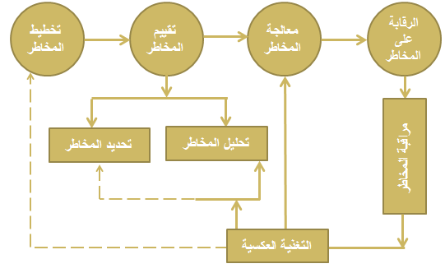
إدارة المخاطر
وهي عمليه منتظمة تتضمن الأفعال والممارسات اللازمة لتعريف المخاطر وتحليلها ومعالجتها وتوثيقها، وتمر إدارة المخاطر بعدة مراحل يمكن تلخيصها بالشكل التالي:

المرحلة الأولى: التخطيط للمخاطر
عملية تطوير وتوثيق الطرق التي سيتم من خلالها تعريف وتحليل المخاطر، ثم تطوير خطط لمعالجة المخاطر، ومراقبة التغير الحاصل في تطبيق هذه الخطط.

المرحلة الثانية: تقييم المخاطر
عملية تحديد ثم تحليل المخاطر التي تعيق وصول المشروع إلى أهدافه، وتتكون من جزأين:
- تعريف المخاطر: عن طريق تحديد أنواع المخاطر التي تواجه المشروع في كل مرحلة من مراحل عمله والملخصة في الجدول التالي:

[ أنواع المخاطر خلال مراحل حياة المشروع ]
نوع المخاطر | المرحلة
عدم توفر خبراء، عدم وجود دراسات جدوى، أهداف غير واضحة. | إعتماد المشروع
تخطيط سريع و متهور، عدم وضوح خصائص المشروع، عدم توفر الدعم الإداري، عدم وضوح في تحديد الأدوار. | التخطيط
غياب المهارات، الطقس، تغيير في جداول المشروع، غياب المواد. | التنفيذ
جودة رديئة، عدم قبول الزبون بالمشروع، مشاكل سيولة نقدية. | الإنهاء

- تحليل المخاطر:
وهناك عدة طرق لتصنيف وتحليل المخاطر في السوق منها:
- تصنيف المخاطر من حيث قابلية التجنب والإلغاء: وبناءً على هذا التصنيف هناك نوعين من المخاطر:
- مخاطر السوق وهي المخاطر التي تؤثر على جميع المشاريع التي تعمل في السوق.
- مخاطر أخرى تتعلق بالمشروع نفسه وهذه يمكن مواجهتها وتقليلها.
- تصنيف المخاطر من حيث مصدرها: وبناءً على هذا التنصيف هناك نوعين من المخاطر:
- مخاطر خارجية.
- مخاطر داخلية.

المرحلة الثالثة: معالجة المخاطر
وهي العملية التي تتضمن إختبار وتطبيق واحد أو أكثر من الإستراتيجيات المناسبة التي تساعد في جعل المخاطرة في حدودها المقبولة بحيث لا تعيق وصول المشروع إلى أهدافه، ومن أهم هذه الاستراتيجيات:
- إستراتيجية إستبقاء المخاطر وإفتراض وجودها
- إستراتيجية المنع
- إستراتيجية التسكين
- إستراتيجية التحويل

أولاً: إستراتيجية إستبقاء المخاطر
في هذه الإستراتيجية يقول مدير المشروع: أنا أعلم أن المخاطر موجوده، وأنا مهتم بالتبعات المحتملة لهذه المخاطر، وسوف أنتظر لأرى ماذا سيحدث، وأنا أتقبل المخاطر التي ستظهر وسوف أقوم بمواجهتها.

ثانياً: إستراتيجية المنع
في هذه الإستراتيجية يقول مدير المشروع: أنا لن أقبل بالمخاطر ولن أنتظر حصولها، لأن هذا الخيار سوف يؤدي لظهور نتائج غير مرغوبه، ولهذا سوف أقوم بعمل تغيير إما في التصميم أو المتطلبات، بهدف تجنب حصول هذه المخاطر.

ثالثاً: إستراتيجية التسكين
في هذه الإستراتيجية يقول مدير المشروع: أنا سوف أستخدم المقاييس الضرورية اللازمة لمراقبة المخاطر والسيطرة عليها، وذلك من خلال إعداد خطة إحتماليه لمواجهة هذه المخاطر والسيطرة عليها.

رابعاً: إستراتيجية التحويل
في هذه الإستراتيجية يقول مدير المشروع: سأجعل الآخرين يشاركونني في تحمل المخاطر من خلال التأمين على المشروع (أو الأنشطة الخطرة) أو من خلال الكفالات التي أحصل عليها من الموردين والمنفذين الفرعيين، بحيث أقوم بتحويل المخاطر إليهم بدلا من أن أتعرض لها.

المرحلة الرابعة: الرقابة على المخاطر
فـي هذه المرحلة يتم من خلالها التتبع المنتظم للمخاطر عن طريق تقييم الأداء للخطط والإستراتيجيات المستخدمة في معالجة المخاطر، ومقارنتها بمقاييس محددة للتأكد من صحه هذه الإستراتيجيات ومدى صلاحيتها لمعالجة المخاطر، ثم إجراء التصحيح اللازم من أجل تحقيق الأهداف.



المحاضرة الثانية عشر
الرقابة على المشروع
- تعريف الرقابة
- معرفة أهداف الرقابة على المشروع.
- معرفة أنواع الرقابة على المشروع:
- أدوات الرقابة على الكمية على المشروع.
تمهيد
الرقابة هي إحدى وظائف الإدارة في المشروع والتي يتم من خلالها جمع البيانات والمعلومات بهدف قياس الأداء الفعلي ومقارنته بالأداء المرغوب أو المخطط له، وتحصل المنظمة عبر الرقابة على التغذية العكسية من أجل اتخاذ الإجراءات التصحيحية اللازمة لتطوير الأداء وتحسينه.
عناصر الرقابة:
* قياس الأداء الفعلي * مُقارنته بالمعايير الموضوعة المحددة مُسبقا * القيام بإجراء التحسين على الأداء.

أهداف عملية الرقابة على المشروع
تسعى الرقابة على المشروع إلى تحقيق هدفين أثنين:
- الرقابة على أهداف المشروع (كالوقت والتكلفة والمواصفات)
- الرقابة على موجودات المشروع ( كالموجودات المادية والبشرية والمالية).

أولاً: الرقابة على أهداف المشروع
أ- الرقابة على الوقت
هناك عوامل كثيرة تؤدي إلى تأخر التقدم في تنفيذ جدول المشروع نذكر منها:
- وجود صعوبات فنية في الأنشطة تتطلب وقتا أطول لأدائها أو لمعالجتها.
- تم برمجة الأنشطة بأوقات متفائلة أكثر من اللازم.
- تسلسل المهام في عملية جدولة المشروع لم يكن صحيحا.
- تأخر في إمداد المشروع بالمواد الخام الضرورية أو الأفراد أو المعدات.
- عدم إكتمال الأنشطة السابقة والتي يُعتبر إكمالها شرطا لبدء أنشطة لاحقة.
- أوامر أو طلبات جديدة للزبون.
- تغير في القوانين والتشريعات الحكومية.

ب - الرقابة على التكلفة
هناك عوامل عديدة تؤدي إلى إرتفاع تكلفة المشروع نذكر منها:
- قد يحتاج تنفيذ بعض الأنشطة إلى موارد إضافية.
- إضافة أنشطة جديدة.
- دخول المناقصة بسعر منخفض بسبب شدة المنافسة.
- الموازنة المرصودة للمشروع وغير كافية.
- إرتفاع أسعار الموارد اللازمة لإنجاز المشروع.
ج - الرقابة على المواصفات
هناك عوامل عديده تؤثر على المواصفات النهائية للمشروع نذكر منها:
- بروز مشاكل فنية غير متوقعة في المشروع.
- نقص موارد ضرورية في وقت محدد من إنجاز المشروع.
- مشاكل متعلقة بجودة الموارد المستخدمة في المشروع.
- وجود صراع في المنظمة على بعض الموارد ذات الخصائص المعينة.
ثانياً: الرقابة على موجودات المشروع
يقصد بالرقابة هنا هو حماية موجودات المشروع بمختلف أنواعها والمحافظة عليها (موجودات مادية – بشرية – مالية).
أ- الرقابة على الموجودات المادية، وتشمل على:
- الرقابة على صيانة هذه الأصول (وقائية أم تصحيحية) وتوقيت إستبدالها.
- الرقابة على المخزون الخاص بالمعدات والتجهيزات وقطع الغيار.
ب - الرقابة على الموارد البشرية، وتشمل على:
- حماية الموارد البشرية في المشروع.
- تنمية مهارات وخبرات الموارد البشرية، بما يمنح الشركة رأس المال الفكري الذي يجعلها تتفوق على منافسيها.
ج - الرقابة على الموارد المالية، وتشمل على:
- الرقابة على الموجودات الجارية (الأصول التي يتم تدويرها خلال السنة المالية).
- الرقابة على موازنة المشروع.
- الرقابة على رأس المال المستثمر في المشروع وقنوات صرفه حتى تتحقق أهداف المشروع.

أنواع عمليات الرقابة
حتي يتم تحديد نوع عملية الرقابة الملائمة في المشروع، فإنه من المفترض أن يتم الإجابة عن الأسئلة التالية بخصوص الرقابة:
ماهي حدود الرقابة في المشروع؟
ما هو الموضوع الذي سيتم إجراء الرقابة عليه؟
ماهي طريقة القياس المستخدمة في الرقابة؟
ماهي حدود الإنحراف المسموح به قبل إجراء التصحيح؟
كيف نحدد نقاط المراقبة وإجراء التصحيح اللازم قبل حدوث الخطأ؟
هذه الأسئلة تساعد في تصميم النظام الرقابي المناسب وعلى تحديد نوع العملية الرقابية المستخدمة في المشروع والتي قد تكون واحدة من الأنواع الثلاثة التالية:

أولاً: الرقابة بإستخدام الضبط والربط
ويسمى هذا النظام أيضاً الرقابة بالقيادة ويعمل على ضبط المخرجات بإستخدام أجهزة قياس تُسمى حساسات لقياس المخرجات ومن ثم التحكم بالنظام والسيطرة عليه بهدف إحداث عملية تكييف بين النظام والبيئة التي يعمل بها.
هناك ثلاث مستويات من أنظمة الضبط:
- نظام الضبط من الدرجة الأولى: الحساسات تقيس فقط المخرجات دون إعطاء النظام إمكانية القيام بإجراء تصحيحي (مثل قياس درجة الحرارة) للجسم.
- نظام الضبط من الدرجة الثانية: يتم إستخدام أجهزة إضافية للتحكم في المخرجات مثال (التدفئة عن طريق وجود ساعة تقوم بالفصل عند الوصول للدرجة المطلوبة).
- نظام الضبط من الدرجة الثالثة: يقوم بتكييف تلقائي مع البئية دون وجود أجهزة تحكم خارجية (مثل جسم الإنسان).

ثانياً: الرقابة أثناء العملية
في هذا النوع من الرقابة يتم فحص وإختبار الأنشطة والعمليات أثناء حدوثها للتأكد من سيرها حسب ما هو مخطط لها – معظم أنواع الرقابة في المشروع في مرحلة التنفيذ تقع تحت هذا النوع.
- يمكن تطبيقه على كل جزء في المشروع.
- من أمثلته مقترح المشروع، خطة المشروع، جدول المشروع، يمكن إستخدامها كمعايير قياس للحكم على سلامة سير العمليات أثناء الرقابة.

ثالثاً: الرقابة اللاحقة
وتتم الرقابة في هذا النوع بعد إنتهاء النشاطات الموجهه للمستقبل، وتشمل الأجزاء التالية:
- أهداف المشروع: إلى أي مدى تم أهداف المشروع المخطط لها.
- محطات العمل: يتم حساب الأوقات والتكاليف الخاصة بنقاط الإنجاز قبل وبعد إنجاز هذه النقاط.
- التقرير النهائي: يصف تنظيم المشروع والطرق المستخدمة في التخطيط وتوجيه المشروع وغير ذلك.
- توصيات لتحسين الأداء المستقبلي: وهي المقترحات الخاصة بتحسين أداء المشروعات المستقبلية.

أدوات الرقابة على المشروع
أولا: هناك العديد من أدوات الرقابة المتعارف عليها والمستخدمة في قياس أداء المنظمات والتي يمكن إستخدامها في الرقابة على المشاريع، منها:
- أدوات رقابة مالية: مثل الميزانية العمومية، قائمة التدفقات المالية، العائد على الإستثمار، معدل دوران المخزون ... إلخ.
- أدوات رقابة إنتاجية: مثل الرقابة على المواد الخام، الرقابة على المخزون، قياس الإنتاجية .... إلخ.
- أدوات الرقابة على الجودة: مثل خرائط باريتو، خرائط الرقابة الإحصائية .... إلخ.

ثانيا: توجد أدوات أخرى للرقابة على أنشطة المشروع وهي أكثر ملائمة لقياس أهداف المشروع، وذلك عن طريق قياس مستوى التقدم الفعلي في المشروع، وخاصة في الوقت والكلفة ومقارنته بمستوى التقدم المقدر والمخطط له في الموازنة وجدول المشروع، ومن أهم هذه الأدوات الرقابية هي:
- القيمة المكتسبة
- النسبة الحرجة

أولاًً: القيمة المكتسبة

تعود فكرة تطوير القيمة المكتسبة إلى رغبة كل من المقاول والزبون في إيجاد طريقة لقياس مستوى التقدم في المشروع لتحديد المصاريف التي تحملها المقاول، وذلك بهدف معرفة حجم الدفعات المالية التي سيحصل عليها المقاول من الزبون ومواعيد تلك الدفعات مع تقدم سير العمل في المشروع.
هناك أربعه طرق لتحديد الدفعات ومواعيدها هي:
- طريقة 50-50 وبإستخدام هذه الطريقة يتم إفتراض أن 50% من العمل قد أنجز عند المباشرة، وأن 50% سيُعتبر منجزا عند إكمال المهمة أو المشروع.
- طريقة100-0 وهذه الطريقة تفترض أن العمل لا يمكن أن يكتمل إلا إذا تم إنجاز المشروع بالكامل، وعليه لا يدفع أي دفعات للمقاول والقبض عند الإتمام.
- إستخدام المدخلات الحرجة: تعتبر أن مقياس إنجاز العمل هو إستخدام المدخلات الحرجة التي بدونها لا يتم إنجاز العمل، مثل حضور سيارة صب الأسمنت، وبالتالي يستحق الدفعة المخصصة عن هذا العمل.
- قانون التناسبية: بإستخدام هذه الطريقة يتم حساب نسبة إكمال العمل عن طريق المقارنة بين الوقت الفعلي المبذول بالوقت المخطط له حسب الجدول أو مقارنة الكلفة الفعلية بالكلفة المحسوبة حسب الموازنة، ويتم تحديد الدفعات المستحقة للمقاول حسب نسبة الإنجاز.

ثانياً: النسبة الحرجة
وهي مقياس جيد لقياس سلامة التقدم الفعلي في المشروع، أو كما يقال بأنها أداة لفحص صحة المشروع. وتتكون النسبة الحرجة من جزأين هما:
أ. الجزء الأول: ويُسمى مؤشر أداء الوقت.
ب. الجزء الثاني: ويُسمى مؤشر أداء الكلفة.
ثم بعد ذلك يتم حساب النسبة الحرجة، والتي هي حاصل ضرب مؤشر أداء الوقت في مؤشر أداء الكلفة.

خصائص نظام الرقابة الناجح
حتى يكون نظام الرقابة على المشروع ناجحا فإنه يجب أن يتمتع بأهم الخصائص التالية:
- أن يتمتع بالمرونة وقابل للتعديل.
- أن لا تكون تكلفته أعلى من فوائده.
- أن يكون قادر على تلبية حاجات المشروع.
- أن يعمل بطريقة منتظمة وفي الوقت المناسب.
- أن يكون بسيطاً بعيداً عن التعقيد.
- أن يكون سهل الصيانة.
- أن تكون نتائجة قابلة للتوثيق.
- إستخدام أساليب ووسائل للقياس دقيقة ضمن الحدود المطلوبة منها، وبما يحقق أهداف المشروع ويرضي الزبون.

نظام الرقابة المتوازن
حتى يكون نظام الرقابة في المشروع متوازنا يجب توفر مجموعة من الشروط:
- عدم المبالغة في الإستثمار في نظام الرقابة.
- أن تمارس الرقابة بهدف تحقيق الأهداف.
- أن لا يؤدي نظام الرقابة إلى تراجع الإبداع.
- أن يكون الهدف من هذا النظام هو:
- مراجعة تقدم المشروع.
- تقييم وإعادة توزيع الموارد البشرية.
- مراقبة مدخلات المشروع.



المحاضرة الثالثة عشر
إنهاء المشروع
- معرفة الأسباب التي تؤدي إلى إنهاء المشروع.
- معرفة طرق إنهاء المشروع.
- معرفة خطوات إنهاء المشروع.
تمهيد
يُقال أن المشروع قد إنتهى عندما:
- توقف العمل الأساسي في المشروع، أو يتم إبطاؤه للدرجة التي لا يحصل معها تقدم في عمل المشروع لاحقا.
- عندما يحصل تأخير في المشروع نتيجة تحويل موارد المشروع وتوظيفها في مشاريع أخرى في المنظمة الأم.

العوامل التي تؤدي إلى إنهاء المشروع
هناك عدة عوامل تؤدي إلى إنهاء المشروع وهي كالتالي:
1/ عوامل تكنولوجيه 2/ عوامل إقتصاديه
3/ عوامل تسويقيه 4/ عوامل أخرى
أولاً: العوامل التكنولوجية
من أهم العوامل التكنولوجيه التي تؤدي إلى إنهاء المشروع نجد:
- احتمال ضعيف لتحقيق الأهداف التكنولوجية المتوقعة من المشروع.
- وجود مشاكل تكنولوجيه لا يمكن للمهارات الموجودة في المشروع أن تحلها.
- تحويل الإهتمام لمشاريع أخرى تحتاج مثلا إلى تكنولوجيا جديدة.

ثانياً: العوامل الإقتصادية
من أهم العوامل الإقتصادية التي تؤدي إلى إنهاء المشروع نجد:
- إنخفاض أرباح المشروع وتدني العائد على الإستثمار فيه.
- إرتفاع تكلفة تنفيذ وتطوير المشروع.

ثالثاً: العوامل التسويقية
من أهم العوامل التسويقية التي تؤدي إلى إنهاء المشروع نجد:
- إمكانيه ضعيفة لتسويق المشروع.
- تغير في إحتياجات السوق.
- إشتداد التنافس وتفوق المنافسين.

رابعاً: عوامل أخرى
هناك عوامل أخرى عديده تؤدي إلى إنهاء المشروع نجد من أهمها:
- الوقت الطويل الذي يستغرقه المشروع لتحقيق نتائج إقتصاديه إيجابيه.
- تأثير سلبي للمشروع الحالي على المشاريع الأخرى.
- عدم القدرة على المضي في المشروع إذا ظهرت براءات إختراع تضعف من إمكانية إستمراره.

وفي دراسة أخرى، يمكن الإسترشاد بمجموعة من الأسئلة حتي يتم إتخاذ قرار بشان إنهاء المشروع من عدمه هي:
- هل مازال المشروع مُتسقا مع أهداف المنظمة الأم؟
- هل الإدارة مهتمة بدرجة كافية بهذا المشروع وكمال تنفيذه؟
- هل يشكل المشروع إضافة تقنية (تكنولوجية) جديدة للشركة؟
- هل سيحقق المشروع أهدافه في الوقت والكلفة والمواصفات؟
- هل لدى المنظمة المهارات اللازمة لإكمال المشروع؟
- هل لا زال فريق المشروع مُتحمس لنجاح المشروع؟
- هل سيحقق المشروع العائد المالي (الربح) المرجو منه؟
- هل المخاطر المحتملة ممكن أن تعصف بالمشروع وتعيق إكماله؟
- هل سيقبل الزبون المشروع ويوافق على إستلامه؟
- هل يوجد سوق لتصريف مخرجات المشروع (سلعة أو خدمة)؟
- هل الظروف البيئية المحيطة بالمشروع ستساعد على إنجاز المشروع كما خطط له؟

طرق إنهاء المشروع
هناك عدة طرق لإنهاء المشروع من أهمها:
- الإنهاء بالإطفاء
- الإنهاء بالإضافة
- الإنهاء بالتكامل
- الإنهاء بالتجويع والإهلاك

أولاً: الإنهاء بالإطفاء
ويحصل هذا النوع من الإنهاء في الحالات التالية:
- إذا نجح المشروع ووصل إلى أهدافه، (مثال تطوير منتج ويقبل عليه الزبائن، أو يتم إنهاء بناية ويقبلها المشتري).
- إذا لم ينجح المشروع (مثل فشل دواء في العلاج).
- إذا حصلت تغييرات بيئية تؤدي إلى قتل المشروع (مثل إنفجار تشالنجر).
- الإنهاء بالقتل العمد: وتتراوح لأسباب منها: عندما تكون الإدارة العليا غير مقتنعة بإستمرار المشروع.

ثانياً: الإنهاء بالإضافة
ويحصل هذا النوع من الإنهاء في حالة حقق المشروع أهدافه حيث يتم إضافته لكي يصبح جزء من المنظمة الأم.
مثال: مشروع إنشاء قسم مثلا - قسم الأعمال الإلكترونية قد يتبع بقسم إدارة الأعمال ثم يصبح قسم مستقل بكلية إدارة الاعمال.
ثالثاً: الإنهاء بالتكامل
- يحصل هذا النوع من الإنهاء في حالة حقق المشروع أهدافه كامله وبالمواصفات المرغوب فيها.
- يتطلب هذا النوع التصرف في الأملاك والأفراد والتجهيزات الخاصة بالمشروع المنتهي ووضع آليات لعملية التكامل مع المنظمة الأم.
- وحتى يكتب لعملية التكامل النجاح يجب طرح مجموعه من الأسئله - على سبيل المثال:
- فريق المشروع: أين سيذهب؟
- المحاسبة و المالية: هل أغلقت كل حسابات المشروع؟
- التصنيع: هل التدريب مكتمل لفريق التصينع؟ هل المواد التي تشكل مدخلات متوفرة، وهل المواقع الصناعية متوفرة وجاهزة للعمل؟
- الهندسة: هل جميع الرسومات للمشروع كاملة وفي الوقت المطلوب؟ هل كل العمليات وإجراءات التغيير مفهومه؟
- بالإضافة إلى أسئلة متشابهة: تتعلق بنظام المعلومات وقاعدة البيانات والبرمجيات المتعلقة بها، وإختيار هذه الأنظمة، والتسويق والشراء والتوزيع والأمور القانونية ...... إلخ.

رابعاً: الإنهاء بالتجويع والإهلاك
- وتسمى هذه الطريقة أيضا الإهلاك البطيء وهذا بتقليل الموازنة.
- في بعض الأحيان يتم تخفيض الموارد المالية تدريجيا، ولكن يترك المشروع حيا من الناحية القانونية (بهدف الحفاظ على سمعة المنظمة).

عملية إنهاء المشروع
تمر عملية إنهاء المشروع بثلاث مراحل أساسيه:
- عملية القرار
- تطبيق الإنهاء
- إعداد التقرير النهائي

أولاً: عملية القرار
تخضع عملية قرار إنهاء المشروع إلى نموذجين أساسيين:
- الدرجة التي ينجح تصنيف المشروع عند إخضاعه لمجموعه من العوامل المرتبطة بنجاح المشروع أو فشله.
- الدرجة التي يلبي فيها المشروع الغايات ومجموعة الأهداف التي أنشئ من أجلها.
وقد طور(Shafar and Mantel,1989) نموذج للمساعدة في إتخاذ قرار بخصوص إنهاء المشروع اسمه نظام دعم القرار Decision Support System والذي يعتمد على نموذج العلاقات الموزونة للعوامل المقيدة لإتخاذ القرار، ويتم من خلاله جمع البيانات عن المشروع نفسه وعن المنظمة الأم وعن البيئة التي يعمل بها المشروع، وهذه البيانات تستخدم في تحديد الأوزان والدرجات التي تمنح لكل عام من العوامل وتكون هي مدخلات نموذج دعم القرار. وفيه يتم معالجة البيانات بالخطوات التالية:
- جمع البيانات والمعلومات عن البيئة الخارجية، ويسمى نظام المعلومات الخارجية.
- جمع البيانات والمعلومات عن البيئة الداخلية، ويسمى نظام المعلومات الداخلية.
- جميع البيانات الخارجية والداخلية يتم تخزينها في قاعدة البيانات الخاصة بنظام دعم القرار.
- ثم إخضاع البيانات لقوانين وعوامل الإنهاء، والنتيجة أن القرار سيكون واحد من ثلاثة احتمالات هي:
- الإستمرار بالمشروع.
- إنهاء المشروع.
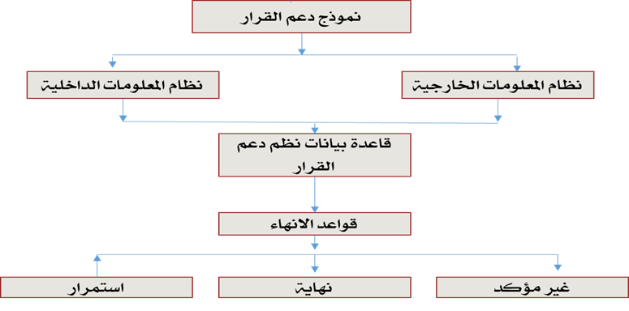
- غير مؤكد، وفي هذه الحالة نحتاج إلى تطبيق تحليل الحساسية لإختيار الإستمرار أو الإنهاء.

ثانياً: تطبيق الإنهاء
وتتم عملية التنفيذ عن طريق أداء مدير المشروع لواجباته التالية:
- إكمال كل الأعمال المتبقية للمشروع.
- التأكد من أن المشروع تم قبوله وإستلامه من طرف الزبون.
- إكمال الوثائق اللازمة ثم تجهيز التقارير النهائية.
- تحضير الفواتير النهائية للمشروع وإرسالها إلى الزبون بهدف تحصيلها.
- إعادة توزيع الأصول والموارد على مستوى المنظمة الأم.
- المراجعة القانونية (ملفات العقود).
- المتابعة والدعم (فترة الضمان).

ثالثاً: إعداد التقرير النهائي
ويمكن إعتبار التقرير النهائي كملخص تاريخي للمشروع وهذا حول:
- أداء المشروع.
- الهيكل التنظيمي.
- فريق المشروع.
- الإدارة التقنية للمشروع.
- الدروس المستفادة.
- التحسينات المستقبلية.



تم بحمد الله مراجعة ملخص (Ikahledo) لإدارة المشاريع بالرجوع إلى الشرائح
وإضافة النواقص وتعديل مفرادات عديدة ليكون مطابقاً للمحتوى.

أخوكم: AbuRakaan
الفصل الدراسي الثاني 1436 / 1437 هـ

الْحَمْدُ لِلّهِ الّذِي بِنِعْمَتِهِ تَتِمّ الصّالِحَاتُ
لَا تَنْسَوْنَا مِنْ دُعَائِكُمْ

